

**La scheda AIR dell’Assemblea legislativa della Regione Emilia-Romagna nel quadro del Regolamento 169/2017 in materia di AIR, VIR e consultazioni**

**La scheda AIR dell’Assemblea legislativa della Regione Emilia-Romagna nel quadro del Regolamento 169/2017 in materia di AIR, VIR e consultazioni**

A cura di

**Barbara Cosmani - Enzo Madonna - Monia Masetti - - Andrea Orsi**

Direzione generale dell'Assemblea legislativa della Regione Emilia-Romagna

Servizio Affari legislativi e coordinamento Commissioni assembleari

**Responsabile del Servizio Anna Voltan**

**Si ringrazia la Dottoressa Federica Cacciatore (Comitato scientifico Osservatorio AIR) per la collaborazione e gli utili suggerimenti**

**La scheda AIR dell’Assemblea legislativa della Regione Emilia-Romagna nel quadro del Regolamento 169/2017 in materia di AIR, VIR e consultazioni**

**Introduzione**

Il presente documento analizza le principali caratteristiche della scheda AIR realizzata e sperimentata dall’Assemblea legislativa dell’Emilia-Romagna negli ultimi anni in rapporto al nuovo Regolamento in materia di AIR, VIR e consultazioni (approvato con  [Decreto del Presidente del Consiglio dei Ministri 15 settembre 2017, n. 169](http://www.osservatorioair.it/wp-content/uploads/2017/12/Regolamento-DAGL_AIR-VIR-Consultazione_dicembre2017.pdf)).

Il Regolamento 169/2017, infatti, illustra cosa sono AIR, VIR e le relative fasi di consultazione per l’applicazione degli strumenti per la qualità della regolazione. In attuazione del D.P.C.M. la direttiva del Presidente del Consiglio dei ministri del 16 febbraio 2018 ha stabilito la “Guida all'analisi e alla verifica dell'impatto della regolamentazione”.

A livello regionale, la scheda AIR dell’Assemblea dell’Emilia-Romagna è stata elaborata fra il 2015 e il 2016 nell’ambito di una convenzione tra Assemblea Legislativa e Dipartimento di Giurisprudenza dell’Università degli studi di Parma “La qualità della regolazione e la semplificazione nell'attività normativa regionale in una prospettiva comparata” a seguito dell’interesse maturato in quel periodo per la tematica, anche sulla scia dell’attuazione della l.r. 18/2011 “Misure per l'attuazione degli obiettivi di semplificazione del sistema amministrativo regionale e locale. Istituzione della sessione di semplificazione” che prevedeva una serie di interventi finalizzati a raggiungere obiettivi di semplificazione sia in termini di miglioramento e riduzione della produzione normativa, sia sul versante amministrativo perseguendo la riduzione degli oneri amministrativi.

**L’AIR nel ciclo della regolazione**

L’AIR consiste nella valutazione degli effetti attesi delle norme che si intendono introdurre nell’ordinamento. Elementi qualificanti dell’analisi sono la descrizione delle motivazioni dell’intervento, individuazione degli obiettivi, elaborazione e confronto fra più opzioni di intervento.

Le iniziative nazionali in materia di analisi e impatto della regolamentazione si collegano a quanto previsto in materia dall'Unione europea. Il tema è quello della qualità della legislazione, la c.d. *better regulation,* (espressionetradotta con “legiferare meglio”) o *smart regulation* (“legiferare con intelligenza”) secondo una più recente strategia europea nella quale si persegue l’obiettivo di gestire la qualità della normativa durante l’intero ciclo di vita delle politiche*[1]*, ciclo avviato con l’adozione degli atti normativi e che prosegue poi con la loro implementazione nel corso del tempo, monitoraggio e valutazione (Figura 1).

La rilevanza della qualità della legislazione durante l’intero ciclo di vita di una politica è infatti una priorità definita dalla Commissione Europea nella sua Comunicazione sulla *smart regulation*, evidenziando come le fasi della regolamentazione vadano infatti integrate all’interno di una strategia organica (*life cycle approach*) La fine di un ciclo coincide infatti con l’inizio di un ciclo nuovo: si inizia con le analisi d’impatto ex ante e prosegue con l’elaborazione del provvedimento, al quale si applica poi il monitoraggio in itinere fino alla valutazione ex post. La prospettiva ciclica prevede quindi *un continuum* dove gli esiti della valutazione ex post possono avviare nuovamente il processo[2], di conseguenza “*la classificazione ex ante ed ex post è effettuata soltanto per motivi espositivi”* poiché la revisione di una norma o la progettazione di una nuova prendono spunto dall’evidenza sull’attuazione e risultati di quella esistente.

Il concetto di *smart* promosso dall’Unione europea include quindi un modo di fare regolamentazione che non soltanto consenta di legiferare meglio (*better*), ma anche di aumentare e valutare l’efficacia della legislazione stessa, in quanto legiferare “*non vuol dire ridurre o aumentare il numero di regole, quanto piuttosto ottenere risultati nel modo meno oneroso possibile*”.

Fra gli strumenti volti a legiferare meglio, l’AIR costituisce lo strumento che consente una valutazione preventiva degli effetti, in termini di vantaggi e svantaggi, di un progetto di regolazione su cittadini, imprese e pubbliche amministrazioni, supportando il Legislatore nel valutare preventivamente i possibili effetti di diverse opzioni di regolazione.

Come si legge nella “Guida all'analisi e alla verifica dell'impatto della regolamentazione in attuazione del Regolamento 169/2017”, “*un sistema normativo di qualità, efficace e capace di rispondere ai bisogni della collettività e che mira allo sviluppo e alla crescita sostenibile deve essere di tipo circolare*”, prevedendo fasi che vanno dall’analisi della possibilità di un intervento regolatorio, all’ideazione, alla comunicazione, all’attuazione, alla valutazione e alla correzione o ri-regolazione. In ottica di *better regulation* si va quindi dalla fase ex ante (programma normativo e Air), all’adozione della norma (*drafting*), al monitoraggio, alla valutazione (Vir).

In ogni fase risultano importanti le consultazioni e il coinvolgimento di *stakeholders*, anche attraverso forme di partecipazione. Ogni fase deve inoltre essere comunicata per garantire la trasparenza dell’intero processo.

Si evidenzia quindi l’importanza di “aprire” alla società, rafforzando le procedure di consultazione su tutta la declinazione del ciclo della regolamentazione, incoraggiando la partecipazione con misure opportune[3].

Figura 1: ciclo della regolazione e strumenti di qualità delle regole (Fonte: Guida all'analisi e alla verifica dell'impatto della regolamentazione in attuazione del Regolamento 169/2017, Direttiva del Presidente del Consiglio dei Ministri 16 febbraio 2018)

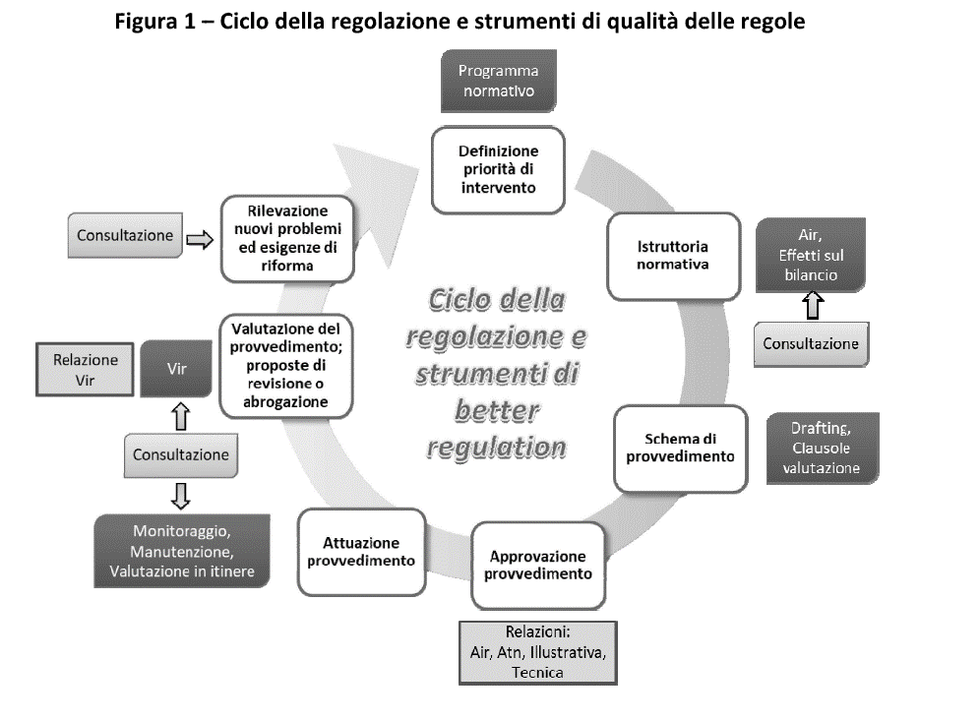

Il ciclo della regolazione parte dalla definizione delle priorità d’azione, che derivano dall’agenda politica dell’esecutivo, procede con la formulazione dell’intervento e la sua adozione, l’attuazione e l’eventuale revisione.

La visione ciclica della regolazione evidenzia l’integrazione tra l’Air, la Vir e le consultazioni e spiega il motivo per cui i contenuti dell’Air sono funzionali allo svolgimento della Vir. Esiste, infatti, un legame “bidirezionale” tra i due strumenti: da un lato, le fasi che caratterizzano la valutazione ex ante (identificazione degli obiettivi, degli indicatori e dei destinatari dell’intervento, analisi degli effetti attesi, ecc.) rappresentano un riferimento fondamentale per la conduzione di quella in itinere ed ex post; dall’altro, valutazioni che consentano di evidenziare fallimenti dell’intervento regolativo, possono fornire un rilevante supporto alla verifica della c.d. “opzione zero”, nell’ambito di un’analisi ex ante per successivi interventi di correzione e manutenzione.[4]

L’analisi d’impatto è uno dei tre pilastri del programma “Legiferare meglio”[5] alla base del lavoro della Commissione Europea: la valutazione d’impatto accompagna le nuove proposte ed esamina come raggiungere gli obiettivi nel modo più efficiente; “in primo luogo la valutazione”, ossia la valutazione delle disposizioni in vigore prima della revisione della normativa vigente al fine di valutare margini di semplificazione e riduzione dei costi inutili; il coinvolgimento delle parti interessate per rafforzare e valorizzare la partecipazione della società civile in tutte le fasi del ciclo di definizione delle politiche.

Questi aspetti sono poi stati ripresi nel 2016 con la sottoscrizione, da parte dalle Istituzioni Europee (Parlamento, Consiglio, Commissione) dell’Accordo interistituzionale “Legiferare meglio”, nel quale si riconosce l’importanza della valutazione d’impatto, delle consultazioni e delle valutazioni ex post per il miglioramento della qualità della legislazione dell’Unione.

Le tre Istituzioni si impegnano ad una cooperazione più stretta e a un miglioramento nel processo di programmazione normativa, al rafforzamento delle valutazioni d’impatto e delle valutazioni ex post, a una maggiore trasparenza e consultazione pubblica nell’iter legislativo.

In particolare, nell’Accordo si legge che “*Le valutazioni d'impatto sono uno strumento inteso a fornire alle tre istituzioni un ausilio per prendere decisioni ben fondate e non sostituiscono le decisioni politiche nell'ambito del processo decisionale democratico e non devono condurre a indebiti ritardi nell'iter legislativo né compromettere la capacità dei co-legislatori di proporre modifiche”. “I risultati finali delle valutazioni d'impatto sono messi a disposizione del Parlamento europeo, del Consiglio e dei parlamenti nazionali e sono pubblicati insieme al parere o ai pareri del comitato per il controllo normativo contestualmente all'adozione dell'iniziativa della Commissione”*

**Nel contesto del ciclo legislativo**, le valutazioni ex post “*dovrebbero servire da base per la valutazione d'impatto delle opzioni per l'azione ulteriore. Per sostenere tali processi, le tre istituzioni convengono di prevedere nella legislazione, ove opportuno, prescrizioni in materia di relazioni, monitoraggio e valutazione, evitando al contempo l'eccesso di regolamentazione e gli oneri amministrativi, in particolare a carico degli Stati membri*”. Ad esempio, l’Accordo cita le “clausole di riesame”.

Le tre istituzioni invitano inoltre gli Stati membri a “*cooperare con la Commissione nella raccolta delle informazioni e dei dati necessari per monitorare e valutare l'attuazione del diritto dell'Unione*”.

Per quanto riguarda il coinvolgimento dei destinatari delle norme, la consultazione del pubblico e dei portatori d’interesse è parte integrante di un processo decisionale ben informato e del miglioramento della qualità di tale processo.

**Come il Regolamento 169/2017 cerca di superare le criticità evidenziate dall’esperienza**

Tradizionalmente, l’AIR è uno strumento complesso. A livello nazionale, l’approvazione del regolamento ha seguito un percorso volto a superare alcune criticità, segnalate dalle relazioni sullo stato di applicazione dell'analisi dell'impatto della regolamentazione trasmesse annualmente dal Governo alle Camere. In particolare, come ripreso dal documento del Senato della Repubblica. Servizio per la qualità degli atti normativi, “Il nuovo regolamento in materia di AIR, VIR e consultazioni”, a cura di Stefano Marci - dicembre 2017, si segnala che:

* l’AIR, più che essere utilizzato come uno strumento per orientare le scelte regolatorie, a partire dal momento in cui l'amministrazione sta dando corpo all'idea di un nuovo provvedimento - si traduce spesso in una giustificazione a posteriori di scelte già compiute
* le attività di analisi e verifica dell’impatto sono svolte generalmente dagli uffici legislativi dei Ministeri, con un coinvolgimento limitato degli esperti del settore delle direzioni generali e dei dipartimenti. Il concetto di impatto resta quindi spesso legato agli aspetti giuridici
* il numero di atti da valutare è eccessivo e ciò determina la dispersione delle risorse valutative a scapito dell'approfondimento degli interventi più importanti
* emergono difficoltà nell'individuazione e nella quantificazione dei destinatari degli effetti dell'intervento regolatorio; nella previsione e nell'analisi di alternative all'opzione preferita; nella valutazione in ordine agli effetti concorrenziali.

La relazione del Governo alle Camere sullo stato di attuazione dell’analisi di impatto della regolamentazione nel 2016 evidenzia le principali criticità della Relazione AIR distinte per ciascuna sezione della scheda, riportate nella figura seguente.

Figura 2: Le principali criticità della Relazione AIR. Fonte: Relazione sullo stato di attuazione dell’analisi di impatto della regolamentazione (anno 2016), Doc. LXXXIII n.5.



**Nel 2012,** **a seguito delle criticità relative allo scarso numero di AIR e VIR**, inizia l’iter di adozione del nuovo Regolamento. Sul tema della qualità della regolazione nel corso degli anni si sono infatti susseguiti diversi interventi normativi statali:

* l’articolo 5 della legge 8 marzo 1999, n. 50 (Legge semplificazione 1998) che ha introdotto nell’ordinamento italiano il primo modello di Analisi di Impatto della Regolazione, la cui applicazione è stata dapprima disciplinata con una direttiva del Presidente del Consiglio dei Ministri del 27 marzo 2000 e poi modificata con una nuova direttiva del Presidente del Consiglio dei Ministri del 21 settembre 2001 con la quale si è prevista la possibilità di elaborare griglie metodologiche differenziate a seconda del tipo di intervento normativo da analizzare.
* l’articolo 14 della legge 28 novembre 2005, n. 246 (la legge di semplificazione 2005) che disciplina in materia di analisi dell'impatto della regolamentazione (Air) e di verifica dell'impatto della regolamentazione (Vir)
* il Decreto del Presidente del Consiglio dei ministri 11 settembre 2008, n.170 “*Regolamento recante disciplina attuativa dell'analisi dell'impatto della regolamentazione (Air), ai sensi dell'articolo 14, comma 5, della legge 28 novembre 2005, n. 246*",
* il Decreto del Presidente del Consiglio dei ministri 19 novembre 2009, n. 212, "*Regolamento recante disciplina attuativa della verifica dell'impatto della regolamentazione (Vir), ai sensi dell'articolo 14, comma 5, della legge 28 novembre 2005, n. 246*".

A seguito delle consultazioni svolte dal DAGL circa i provvedimenti maggiormente significativi per i cittadini e le imprese, la programmazione dell’attività normativa, la consultazione pubblica, la previsione di opzioni alternative di intervento e la trasparenza, viene formulato con Decreto del Presidente del Consiglio dei ministri 15 settembre 2017, n. 169, pubblicato in *Gazzetta Ufficiale n. 280 del 30 novembre 2017,* il nuovo Regolamento recante disciplina sull'analisi dell'impatto della regolamentazione, la verifica dell'impatto della regolamentazione e la consultazione.

Il nuovo Regolamento, abrogando il Decreto del Presidente del Consiglio dei ministri 11 settembre 2008, n.170 che disciplina l'analisi dell'impatto della regolamentazione (Air) e il Decreto del Presidente del Consiglio dei ministri 19 novembre 2009, n. 212, che dispone sulla verifica dell'impatto della regolamentazione (Vir), **riunisce in un unico provvedimento la disciplina inerente l’Air e la Vir e introduce per la prima volta sulla disciplina dell’analisi e la verifica dell'impatto della regolamentazione, le consultazioni pubbliche**. In ottica di better regulation, si fonda sul principio che Air, Vir e consultazioni devono essere strumenti integrati tra loro, perseguendo la circolarità della regolamentazione. Il nuovo Regolamento ha introdotto novità nella disciplina di AIR, VIR e consultazioni[6] svolte dalle Amministrazioni statali “*allineando il nostro Paese alle migliori metodologie ed esperienze europee*”[7].

Le principali novità previste dal DPCM 169/2017 possono essere così riepilogate[8]:

* abrogazione dei due distinti regolamenti precedenti al DPCM 169/2017 riguardanti la disciplina dell’analisi dell’impatto della regolamentazione (Air) e la verifica dell’impatto della regolamentazione (Vir). Integrazione di AIR, VIR e consultazioni nel DPCM 169/2017 nella logica che Air, Vir e consultazioni sono strumenti che, integrati fra loro, contribuiscono al miglioramento della qualità normativa in tutte le fasi del ciclo della regolamentazione
* dal punto di vista organizzativo, viene prevista, all’interno di ogni amministrazione, la costituzione di gruppi di lavoro per lo svolgimento dell’analisi d’impatto
* disciplina sul ruolo del DAGL per la verifica della qualità delle relazioni prodotte dalle Amministrazioni
* previsione relativa alla predisposizione, da parte di ciascuna Amministrazione, di un programma semestrale sulle iniziative normative previste e le consultazioni programmate con indicazione delle motivazioni sui casi di esclusione dall’Air[9]
* previsione che l’Air debba riguardare le iniziative normative di impatto significativo su cittadini, imprese e pubbliche amministrazioni. La selezione delle iniziative normative potrebbe basarsi: sugli esiti di una consultazione pubblica sul programma normativo, sul fatto che vi sia un impatto concorrenziale di una certa entità, sull’incidenza dei diritti e sulle libertà fondamentali stabiliti dalla Costituzione e dai trattati dell’Unione europea.
* per le valutazioni, se possibile, quantificazione degli impatti sui destinatari
* il Regolamento prevede specifiche disposizioni relative alla partecipazione all’analisi di impatto dei progetti di atti dell’Unione Europea (Air in fasce ascendente) e alla valutazione d’impatto della normativa europea;
* introduzione della consultazione nell’ambito delle procedure di Air e Vir
* ai fini del rafforzamento della trasparenza, previsione di pubblicazione delle relazioni Air e Vir sui siti istituzionali delle Amministrazioni e del Governo.

**Le principali linee direttrici sulle quali è stata impostata la nuova disciplina del Regolamento 169/2017 sono:**

1. **programmazione**: rafforzamento della programmazione dell’attività normativa per poter procedere alla valutazione d’impatto
2. **selezione**: si rafforzano le ipotesi di esclusione e di esenzione dall’AIR, in modo da sottoporre ad analisi e concentrare l’impegno sui provvedimenti di maggiore impatto su cittadini ed imprese
3. **consultazione**: si introduce per la prima volta, una disciplina sulla consultazione nell’ambito dell’AIR e della VIR, prevedendo norme specifiche sulla consultazione aperta
4. **trasparenza**: il Regolamento rivolge l’attenzione ai meccanismi di conoscibilità degli strumenti di qualità della legislazione. Si garantisce maggiore trasparenza in ogni fase del procedimento, attraverso la pubblicazione sui siti istituzionali delle amministrazioni e sul sito del Governo delle Relazioni AIR e VIR, del programma normativo, nonché dei provvedimenti esclusi dall’AIR. Il Regolamento impone, infatti (art. 2, comma 9; art. 4, comma 6; art. 7, comma 5; art. 9, comma 7; art. 10, comma 4; art. 14, comma 3; art. 16, comma 5; art. 17; art. 18) la pubblicazione sui siti delle amministrazioni di tutti i documenti rappresentativi degli strumenti che concorrono alla qualità del processo normativo.
5. **promozione della partecipazione alle attività di valutazioni d’impatto svolte dalle istituzioni europee**: si prevede lo svolgimento di AIR in fase ascendente sui progetti di atti dell’Unione europea significativi sul piano nazionale. Parimenti, si prevede la partecipazione alle valutazioni svolte dalle istituzioni europee nell’ambito del programma EU *Regulatory Fitness* (REFIT)
6. **cooperazione istituzionale:** si prevede la definizione, nell’ambito della Conferenza unificata, di forme di cooperazione in materia di metodologie di valutazione e per lo svolgimento di valutazioni congiunte, riferite anche alla regolazione europea.

(Fonte: Relazione del Governo alle Camere sullo stato di attuazione dell’analisi di impatto della regolamentazione (anno 2017), Doc. LXXXIII n.1.)

**Le indicazioni operative per l’applicazione degli strumenti**, come previsto dal Regolamento all’art.3, sono contenute nella **“Guida all’analisi e alla verifica dell’impatto della Regolamentazione**”, approvata con Direttiva del Presidente del Consiglio dei Ministri 16 febbraio 2018. Anche la Guida è stata elaborata alla luce dell’esperienza maturata negli anni e, in particolare, delle difficoltà che hanno caratterizzato il ricorso all’AIR e alla VIR da parte delle Amministrazioni statali. Inoltre, è stata redatta tenendo in considerazione le indicazioni contenute nelle linee guida sulla *better regulation[10].*

**Scheda AIR dell’Assemblea Emilia-Romagna**

La sperimentazione di una scheda AIR si inserisce in un percorso già consolidato in Assemblea sul tema della qualità e della valutazione delle politiche.

L’utilizzo di strumenti per migliorare la qualità della legislazione è infatti un aspetto da tempo all’attenzione dell’Assemblea legislativa della Regione Emilia-Romagna, esperienza avviata con l’utilizzo delle schede di analisi di fattibilità ex ante dei progetti di legge. Successivamente è maturato un crescente interesse a comprendere cosa succede dopo l’approvazione di una legge e nel 2002, la nostra Assemblea, insieme a Lombardia, Piemonte e Toscana, ha promosso progetto CAPIRe (Controllo delle Assemblee sulle Politiche e Interventi Regionali), con l’obiettivo di ridefinire la “funzione di controllo” esercitata dalle assemblee regionali.

L’esperienza è proseguita dedicando grande attenzione all’esercizio della funzione di “*controllo sull’attuazione delle leggi e valutazione degli effetti delle politiche regionali”* da parte dell’Assemblea*.*  Gli articoli 28 e 53 dello Statuto (l.r. 13/2005) prevedono infatti l’utilizzo di strumenti per la valutazione degli effetti delle politiche e dei risultati conseguiti nell’applicazione delle leggi, con riferimento alle clausole valutative che, eventualmente inserite nei testi di legge, “*dettano i tempi e le modalità con cui le funzioni di controllo e valutazione devono essere espletate, indicando anche gli oneri informativi posti a carico dei soggetti attuatori*”. Il Regolamento (Del. Ass. n. 143/2007), in particolare con l’art. 50 “Controllo sull’attuazione delle leggi”, ha definito procedure, modalità e strumenti per la valutazione delle politiche con particolare riferimento alle clausole valutative e alle missioni valutative, finalizzate all'analisi dell'attuazione di una legge o degli effetti di una politica regionale[11].

Consolidata questa attività, negli ultimi anni, è cresciuto l’interesse ad approfondire l’uso di strumenti ai quali, fino ad ora, non si era fatto particolarmente ricorso o che proprio in questo momento sono stati oggetto di definizione e sperimentazione: è il caso dell’AIR.

Nel 2011, infatti, è stata approvata la l.r. 18/2011 “Misure per l’attuazione degli obiettivi di semplificazione del sistema amministrativo regionale e locale, istituzione della sessione di semplificazione”, la cui attuazione era prevista da un apposito Programma[12], articolato in sei linee. Per realizzare la Terza Linea dedicata a “Gli strumenti per la valutazione e il monitoraggio dell’impatto della regolamentazione nell’esperienza della Regione – AIR, VIR e ATN” era stato costituito un apposito gruppo di lavoro intersettoriale con l'obiettivo, tra l’altro, di introdurre o migliorare le procedure che hanno attinenza con le attività di Analisi di Impatto della Regolamentazione, nonché di migliorare e sistematizzare le tecniche di Analisi Tecnico-Normativa.

In tale contesto, è stato formulato uno schema sperimentale di scheda AIR (allegato B della Det. 619/2015 di Giunta) da utilizzare per l'analisi dei progetti di legge di iniziativa della Giunta regionale di volta in volta individuati dalla Giunta stessa. A seguire, nell’ambito di una Convenzione tra l’Assemblea legislativa e il Dipartimento di Giurisprudenza (Area di Diritto Pubblico) dell’Università degli studi di Parma “La qualità della regolazione e la semplificazione nell'attività normativa regionale in una prospettiva comparata”, è emersa l’opportunità di sperimentare una scheda informativo-descrittiva dei possibili effetti della regolamentazione (denominata AIR) da utilizzare per i progetti di legge di iniziativa assembleare. La scheda è stata approvata con Delibera dell’Ufficio di Presidenza dell’Assemblea n. 36 del 4 maggio 2016, in coerenza con l’articolo 49 del Regolamento interno dell'Assemblea legislativa dell'Emilia-Romagna sull’analisi di fattibilità dei progetti di legge e in attuazione della lr 18/2011 in materia di semplificazione.

L’esperienza della predisposizione della scheda AIR e l’avvio della sperimentazione è descritta nell’articolo “L’analisi d’impatto della regolazione (AIR) semplificata: l’esperienza dell’Assemblea legislativa della Regione Emilia-Romagna” a cura di Monica Cappelletti (Rassegna trimestrale dell’Osservatorio AIR, luglio 2016).

Tradizionalmente, l’AIR è uno strumento complesso che interviene per supportare il Legislatore nel valutare preventivamente i possibili effetti di diverse opzioni di regolazione (progetto di legge, atti amministrativi, opzione zero ovvero scelta di non intervento) e individuare quella preferibile. L’AIR, quindi, si utilizza prima dell’eventuale elaborazione di un pdl.

In questo caso, invece, è uno strumento che viene utilizzato quando il progetto di legge è stato già presentato (quindi il Legislatore ha già scelto lo strumento normativo da adottare) e che si cerca di adattare ai diversi tempi del processo legislativo. La scheda così elaborata intende infatti essere uno strumento per acquisire maggiore conoscenza della situazione sulla quale si vuole intervenire, e consegnare ai consiglieri elementi e informazioni, utilizzando però uno strumento ritagliato sui tempi del processo legislativo avente ad oggetto i progetti di legge di iniziativa assembleare, dove la predisposizione di detta scheda non interviene a monte della programmazione dell’intervento, ma quando già esiste una bozza di progetto di legge.

La scelta dei pdl da sottoporre all’AIR dovrà tenere in considerazione le risorse a disposizione per lo svolgimento dell’attività sperimentale, e dovrà ricadere sui pdl presentati che ridisegnano politiche complesse, sia con riferimento alle misure previste, sia con riferimento ai destinatari e ai diversi soggetti coinvolti nella loro attuazione e che si prevede abbiano un significativo impatto socio-economico.

La struttura della scheda non ha carattere rigido, dovendo essere adattata a progetti di legge di contenuto e complessità eterogenei. Nel suo contenuto, la scheda AIR descrive il contesto giuridico e socio-economico di riferimento, contiene una prima raccolta di dati circa il fenomeno che si intende regolare e delinea una prima fase di consultazioni condotte nell’ambito dell’attività di redazione del progetto. Inoltre, individua i destinatari dell’intervento e specifica le possibili opzioni d’intervento (opzione 0, opzione non legislativa e opzione legislativa, ovvero quella prescelta) evidenziando per ognuna di esse i possibili impatti. Si è preferito privilegiare un’analisi di tipo qualitativo, che consenta, da un lato, di affinare le competenze nella redazione di metodologie complesse (come l’AIR), dall’altro, di fornire ai consiglieri un più immediato e agevole strumento di conoscenza.

Con riguardo alla scelta dei progetti di legge per la realizzazione delle schede AIR, si sottolinea che l’approfondimento dei contenuti della scheda dipende anche dai tempi a disposizione per l’analisi che, necessariamente, sono vincolati ai tempi del processo legislativo.

La Scheda, in coerenza a quanto disposto dal Regolamento interno dell'Assemblea legislativa all’art. 49 (Analisi di fattibilità dei progetti di legge), può essere richiesta dai Presidenti delle Commissioni, in accordo con gli stessi promotori del pdl e sentiti gli Uffici di Presidenza delle rispettive Commissioni, tenuto conto del parere del Servizio Affari legislativi e coordinamento commissioni assembleari.

Nel caso di proposta tecnica, rispetto alle modalità di selezione dei PDL da sottoporre ad AIR, il gruppo di lavoro monitora i PDL di iniziativa assembleare che per caratteristiche possono essere idonei per l’AIR stessa. Individuati i PDL idonei, vengono presi contatti con i promotori e, qualora gli stessi siano interessati e i tempi siano compatibili con lo svolgimento dell’AIR, il gruppo di lavoro si attiva dietro richiesta dei promotori stessi, con l’avvallo del Presidente della Commissione competente.

Avviati i lavori di realizzazione della scheda AIR, gli stessi proseguono con periodici confronti tra il gruppo di lavoro ed i promotori, nonché, se differenti, con i relatori (di maggioranza e minoranza).

La Scheda AIR viene trasmessa dal Presidente della Commissione a tutti i commissari e la presentazione della stessa viene calendarizzata nell’ambito della “discussione generale” e comunque prima della seduta destinata alla votazione dell’articolato, così da poter rappresentare un documento utile alla discussione dei Commissari stessi.

Ad oggi, sono state realizzate quattro schede AIR su progetti di legge poi diventati leggi regionali: “Norme per la promozione e il sostegno alle Pro Loco” (lr 5/2016); “Sostegno all’editoria locale” (lr 11/2017); “Modifiche alla legge regionale 28 luglio 2008, n. 16 (norme sulla partecipazione della Regione Emilia-Romagna alla formazione e attuazione del diritto comunitario, sulle attività di rilievo internazionale della Regione e sui suoi rapporti interregionali” (lr 6/2018); “Legge sulla partecipazione all'elaborazione delle politiche pubbliche. abrogazione della legge regionale 9 febbraio 2010, n. 3” (lr 15/2018). Le prime due schede sono state realizzate nella fase di sperimentazione prevista dalla delibera, prima che lo strumento di analisi ex-ante entrasse a regime.

**La scheda AIR dell’Assemblea Emilia-Romagna e il Regolamento 169/2017: i punti qualificanti**

Ispirandosi alle direttrici[13] sulle quali è stata impostata la nuova disciplina del Regolamento 169/2017, la seguente figura presenta un prospetto di analisi sui principali punti qualificanti della Scheda AIR dell’Assemblea Emilia-Romagnae del Regolamento per evidenziare aspetti comuni o meritevoli di approfondimento.

**Figura: prospetto di riepilogo**

|  |  |
| --- | --- |
| **AIR nel nuovo regolamento 169/2017** | **Scheda AIR Assemblea Emilia-Romagna (Delibera UP 36/2016)** |
| Il Regolamento riunisce in un unico provvedimento la disciplina relativa agli strumenti per la migliore qualità della regolazione (AIR e VIR), abrogando i due regolamenti vigenti in materia, e introduce la consultazione (art. 20 e articolo 1 comma 1).  Le indicazioni metodologiche e procedurali sono definite nell’apposita Guida. | I temi della qualità della legislazione sono disciplinati dallo Statuto (art. 28 e 53), dal Regolamento (Titolo VI, dedicato alle “Procedure, modalità e strumenti per la qualità della normazione e il controllo sull'attuazione delle leggi - Pareri di conformità e altre disposizioni”) e dalla l.r. 18/2011 in materia di semplificazione.  In particolare, la delibera UP prevede la realizzazione di una scheda AIR semplificata:   * in attuazione dell’art.53 dello Statuto dove al comma 1 si legge che “*Le leggi e il Regolamento interno dell'Assemblea legislativa prevedono procedure, modalità e strumenti per la valutazione preventiva della qualità e dell'impatto delle leggi*” * in coerenza con l’articolo 49 del Regolamento interno dell'Assemblea legislativa dell'Emilia-Romagna sull’analisi di fattibilità dei progetti di legge * in attuazione della lr 18/2011 in materia di semplificazione.   Gli strumenti di valutazione “ex post” sono anch’essi disciplinati dallo Statuto della Regione Emilia-Romagna e dal Regolamento dell’Assemblea legislativa[14]. |
| **Ambito di applicazione** | |
| Si applica alle amministrazioni statali, ad esclusione delle autorità amministrative indipendenti (art. 1 comma 2).  La disciplina dell'AIR si applica agli atti normativi del Governo, compresi gli atti normativi adottati dai singoli Ministri, i provvedimenti normativi interministeriali e i disegni di legge di iniziativa governativa (art. 5 comma 2) | Si applica ai progetti di legge di iniziativa assembleare. La Giunta ha elaborato uno schema sperimentale di scheda AIR (allegato B della determina di Giunta n. 619 del 2015) da utilizzare per l'analisi dei progetti di legge di iniziativa della Giunta |
| **Approccio circolare alla regolamentazione** | |
| Si fonda sul principio che AIR, VIR e consultazione sono strumenti che, tra loro integrati, concorrono alla qualità del processo normativo, dall'individuazione dei fabbisogni e delle priorità, all'ideazione degli interventi, alla loro attuazione, sino alla loro revisione, secondo un approccio circolare alla regolamentazione (articolo 2, comma 1) | E’ coerente con il modello *life-cycle approach*, delineando la prima fase delle consultazioni realizzate nell’ambito dell’attività di redazione del pdl e prevedendo l’inserimento nella scheda di una specifica sezione dedicata al monitoraggio e valutazione (proponendo l’inserimento di una clausola valutativa o sue modifiche, se non già presente nella bozza di elaborato di pdl) |
| **Organizzazione** | |
| Per svolgere l’AIR, le Amministrazioni istituiscono apposite unità organizzative, in attuazione dell’art. 14, comma 9 della l.246/2005, che assicurino un'adeguata capacità di acquisizione di dati e il possesso di professionalità per l'applicazione dei metodi di analisi, la gestione delle fasi di consultazione e di monitoraggio, coinvolgendo le strutture competenti nelle materie di volta in volta oggetto delle iniziative di regolamentazione, nonché altre amministrazioni ed enti pubblici in possesso di informazioni rilevanti ai fini delle procedure valutative (art. 2 comma 7). L’articolo rinvia alla Guida per ulteriori indicazioni, nella quale si specifica che l’amministrazione istituisce un apposito gruppo di lavoro che coinvolge le direzioni competenti e ulteriori professionalità, poiché “*un’analisi preventiva degli impatti normativi richiede una pluralità di conoscenze e un lavoro congiunto, che non può prescindere dalla collaborazione delle direzioni e degli uffici con competenze specifiche nelle materie oggetto di intervento*”[15].  Il DAGL (Dipartimento per gli affari giuridici e legislativi della Presidenza del Consiglio dei ministri) è l’organo deputato al coordinamento delle Amministrazioni in materia di AIR e VIR. Verifica la qualità dei processi valutativi e delle relazioni che li rendicontano, fornisce supporto metodologico e promuove il rafforzamento delle competenze del personale e delle capacità istituzionali delle Amministrazioni, è referente unico delle Amministrazioni per i rapporti in ambito interno, europeo e internazionale (art. 2 comma 9). Per questo, il DAGL si avvale del Nucleo istituito presso la Presidenza del Consiglio dei ministri (art. 2 comma 10), il Nucleo AIR[16]. | L’analisi dei progetti di legge di iniziativa assembleare è svolta da un gruppo di lavoro intersettoriale e multidisciplinare, composto da soggetti portatori di competenze e professionalità diverse (giuridiche, economiche, sociali, organizzative, statistiche ecc.) provenienti dal Servizio Affari legislativi e coordinamento commissioni assembleari.  Sostanzialmente si tratta del gruppo di lavoro che all’interno del Servizio è competente in materia di clausole valutative, con il coinvolgimento dei funzionari coinvolti sui temi specifici. |
| **Selezione degli interventi su cui realizzare l’analisi** | |
| L’AIR è riservata a iniziative normative di impatto significativo su cittadini, imprese e pubbliche amministrazioni (art. 2 comma 3).  Sono previsti specifici casi di esclusione dall’Air e una serie di ipotesi in cui, nel caso sussistano i presupposti, l’amministrazione può richiedere  l’esenzione dall’Air (artt. 6 e 7).  Il Regolamento amplia le ipotesi di esclusione e di esenzione dall’AIR, in modo da sottoporre ad analisi e concentrare l’impegno sui provvedimenti di maggiore impatto su cittadini e imprese | La scelta dei pdl da sottoporre all’AIR dovrà tenere in considerazione le risorse a disposizione per lo svolgimento e dovrà ricadere sui pdl che ridisegnano politiche complesse, sia con riferimento alle misure previste, sia con riferimento ai destinatari e ai diversi soggetti coinvolti nella loro attuazione e che si prevede abbiano un significativo impatto socioeconomico |
| **Programmazione** | |
| Programmazione dell’attività normativa e di quella relativa all’AIR, attraverso la presentazione del Programma normativo semestrale (entro il 30 giugno e il 31 dicembre) che contiene l’elenco delle iniziative normative previste nel semestre successivo (art. 4).  Per ciascuna di esse è indicata una sintetica descrizione dell’oggetto e degli obiettivi, la sussistenza di eventuali cause di esclusione dall’AIR, indicandone le motivazioni, le procedure di consultazione programmate, le amministrazioni coinvolte nel procedimento, i pareri da acquisire, gli eventuali termini per l’adozione dell’atto | La scheda potrà essere richiesta dai Presidenti delle commissioni, in accordo con gli stessi promotori del pdl e sentiti gli Uffici di Presidenza delle rispettive Commissioni, tenuto conto del parere del Servizio Affari legislativi e coordinamento commissioni assembleari. Il numero di pdl da sottoporre ad AIR è di tre o quattro all’anno rispettando un intervallo di due o tre mesi tra una scheda AIR e l’altra. |
| **Valutazione: le fasi dell’AIR** | |
| L'Amministrazione avvia l'AIR contestualmente all'individuazione dell'esigenza di un intervento normativo (art. 8).  L’AIR prevede l’articolazione delle seguenti fasi:   1. analisi del contesto in cui si colloca l’intervento e individuazione dei problemi da affrontare 2. individuazione dei potenziali destinatari e loro consistenza numerica 3. definizione degli obiettivi dell’intervento normativo 4. elaborazione delle opzioni, anche di natura non normativa, inclusa quella di non intervento (opzione zero) 5. valutazione preliminare delle opzioni con individuazione di quelle attuabili 6. comparazione delle opzioni attuabili, valutandone e quantificandone ove possibile, gli impatti di natura sociale, economica, ambientale ecc. 7. individuazione dell’opzione preferita (che si traduce nello schema di provvedimento che l’amministrazione intende proporre), le condizioni per la sua attuazione e le modalità di effettuazione del monitoraggio e della valutazione.   In ognuna delle fasi, è previsto il contributo della consultazione.  La Guida riporta in appendice 2 una checklist che supporta l’amministrazione per lo svolgimento dell’AIR e all’allegato 2 il modello di Relazione AIR.  Al termine di ogni AIR l’amministrazione redige infatti una relazione che viene trasmessa al DAGL per la verifica, contestualmente alla richiesta di iscrizione del provvedimento all’ordine del giorno della riunione preparatoria del Consiglio dei ministri (art. 9).    E’ introdotta una specifica disciplina dell’AIR nei decreti-legge, in precedenza esentati dall’analisi in quanto provvedimenti urgenti.  Tale disciplina è semplificata e prevede: l’individuazione del problema da affrontare, definizione degli obiettivi dell’intervento normativo, individuazione dei potenziali destinatari, valutazione dell’intervento con descrizione e, se possibile, quantificazione dei principali impatti (art. 10) | Si avvia sui progetti di legge di iniziativa assembleare già elaborati o in corso di predisposizione.  La scheda AIR è composta da cinque sezioni:  a) Descrizione del contesto del settore d’intervento, suddivisa nell’analisi del contesto normativo e del contesto socio-economico  b) Rapporto sulle consultazioni  c) Destinatari dell’intervento e obiettivi che si intende raggiungere  d) Individuazione e valutazione delle opzioni di intervento (opzione zero, opzione di intervento non normativo, opzione di intervento normativo). La valutazione avviene attraverso un confronto realizzato con due matrici: matrice “1” che confronta gli obiettivi per ciascuna opzione e matrice “2” che confronta i possibili impatti per ciascuna opzione  e) Strumento di controllo e monitoraggio degli effetti dell’intervento.  La sezione a), in un’ottica di semplificazione, può sostituire la scheda tecnico-normativa (ATN), prevista dall’art.47 del Regolamento.  La relazione è presentata dal gruppo di lavoro in una delle prime sedute della Commissione assembleare referente del pdl. |
| **Trasparenza** | |
| Il Regolamento impone la pubblicazione  sui siti delle amministrazioni di tutti i documenti rappresentativi degli strumenti che concorrono alla qualità del processo normativo | Le schede AIR sono pubblicate nella banca dati Demetra nella sezione della “Valutazione delle politiche pubbliche” per la legge regionale di riferimento |
| **Consultazioni** | |
| Nel corso dell'AIR, salvo casi straordinari di necessità e urgenza, l'Amministrazione competente all'iniziativa regolatoria consulta i destinatari dell'intervento (art.16, disciplina generale). L’amministrazione può anche ricorrere a consultazione aperta (art.17).  Viene introdotta per la prima volta una disciplina sulla consultazione, che diviene parte integrante e obbligatoria dei processi di valutazione | La sezione B) della scheda AIR contiene il rapporto sulle consultazioni effettuate durante la fase di preparazione della bozza di pdl, nonché di quelle svolte tipicamente attraverso le udienze conoscitive delle Commissioni assembleari referenti del pdl. |

Circa il tema della **promozione della partecipazione alle attività di valutazione d’impatto svolte dalle istituzioni europee**, il Regolamento disciplina la partecipazione all’analisi di impatto dei progetti di atti dell’Unione Europea (Air in fasce ascendente) all’art.11 e la partecipazione alle valutazioni d'impatto della normativa europea (art.15).

La valutazione degli impatti della regolazione svolge un ruolo importante nel processo di produzione e revisione della normativa europea: sia in fase ex ante che ex post la Commissione Europea valuta gli effetti delle norme, anche grazie all’ausilio della consultazione con gli Stati membri e gli stakeholders. Una quota rilevante della produzione normativa nazionale deriva dal recepimento di regole definite a livello europeo; l’AIR in fase ascendente è un’analisi dei possibili effetti che la proposta all’esame della Commissione potrà avere a livello nazionale.

Altrettanto importante è la revisione della regolazione europea. Negli ultimi anni, infatti, la Commissione Europea ha posto in essere un sistema di valutazione in itinere ed ex post dell’impatto della normativa europea nell’ambito del programma REFIT, attraverso il quale la Commissione procede alla revisione e alla manutenzione, secondo determinate priorità, dello stock della regolazione in vigore. Così come l’analisi d’impatto della Commissione è uno strumento importante per la definizione di nuove norme, la valutazione della regolazione in vigore ha assunto un ruolo crescente ai fini della revisione del quadro normativo dell’UE[17]. Come per l’AIR in fase ascendente, anche la partecipazione alle valutazioni svolte dalla Commissione sulla regolazione europea deve concentrarsi sulle norme che disciplinano materie di particolare rilievo per le politiche nazionali.

In merito, da un punto di vista regionale, la scheda AIR realizzata su progetti di legge di iniziativa assembleare non contiene su questo aspetto un punto specifico. Su questo tema si ricorda la recente riforma della lr 16/2008 che disciplina la partecipazione della Regione alla fase della formazione (cd. *fase ascendente*) e a quella dell’attuazione (*fase discendente*) del diritto e delle politiche dell’Unione europea, avvenuta con la l.r. 6/2018. Nel testo sono state inserite disposizioni innovative sul tema della qualità della legislazione prevedendo espressamente l’applicazione dei principi europei per “Legiferare meglio” ai processi legislativi a partire dalla partecipazione costante e attiva alla formazione del diritto dell’Unione europea che deve essere pensata e organizzata nell’ottica poi del successivo adeguamento dell’ordinamento regionale alle regole europee.

Si è inoltre inserito il tema delle valutazioni d’impatto territoriali, ossia del rafforzamento della dimensione territoriale nelle valutazioni di impatto che precedono la presentazione delle principali iniziative della Commissione europea (legislative e non) anche alla luce del ruolo che gli enti territoriali (e in particolare le regioni con poteri legislativi) sono poi chiamati a svolgere in fase di attuazione delle politiche e delle normative europee.

Per quanto riguarda il tema della **cooperazione istituzionale**, il Regolamento prevede la definizione, nell'ambito della Conferenza unificata, di forme di cooperazione in materia di metodologie di valutazione e per lo svolgimento di valutazioni congiunte, riferite anche alla regolazione europea (art. 3). Nello specifico, la scheda AIR è stata elaborata nell’ambito della Convenzione tra l’Assemblea legislativa e il Dipartimento di Giurisprudenza dell’Università degli studi di Parma.

**Alcune considerazioni sull’applicazione dell’AIR**

La recente “Relazione sullo stato di applicazione dell’analisi di impatto della regolamentazione” presentata dal Governo al Parlamento per l’anno 2018, pur riconoscendo progressi registrati nel primo anno di attuazione del nuovo Regolamento e della Guida, evidenzia margini di miglioramento nella predisposizione delle relazioni AIR.

Rispetto all’esperienza degli ultimi anni la relazione, pur basandosi su un periodo di osservazione limitato ad alcuni mesi, segnala un miglioramento nell’applicazione dell’AIR, con un incremento nel sostegno alle amministrazioni statali da parte del DAGL (supportato dal Nucleo AIR) e una crescente collaborazione delle direzioni di settore nello svolgimento dell’analisi. Si rileva inoltre una maggiore concentrazione dell’impegno dell’AIR sui provvedimenti di maggiore impatto su cittadini e imprese[18] e un miglioramento delle relazioni AIR soprattutto sotto il profilo della descrizione del contesto e delle motivazioni dell’intervento, degli obiettivi e delle consultazioni svolte.

Tuttavia:

* nonostante la nuova disciplina, in alcuni casi le relazioni Air continuano a essere realizzate in una fase troppo avanzata dell’iter normativo, riducendo l’AIR a mero adempimento formale o, tutt’al più, a strumento di trasparenza delle decisioni assunte
* la fase in cui permangono le maggiori difficoltà è proprio quella attinente la valutazione degli impatti (inclusa la valutazione sulle PMI, la concorrenza, gli oneri amministrativi), che continua spesso a essere parziale e meramente descrittiva
* stentano a decollare al momento alcuni degli strumenti più innovativi introdotti dal Regolamento. In particolare, la cd. AIR in fase ascendente, la partecipazione alle valutazioni della Commissione, nonché la programmazione dell’attività normativa.

La relazione segnala quindi “*uno spazio consistente per una migliore attuazione degli strumenti di qualità della regolazione*”.

Circa la scheda AIR dell’Assemblea dell’Emilia-Romagna, in seguito all’esperienza maturata nella realizzazione delle prime schede, si evidenziano alcuni aspetti dai quali dipende lo sviluppo del documento e la completezza di informazione che si riesce a fornire come supporto ai consiglieri per la discussione in Commissione della proposta di legge. In particolare:

* la **rilevanza delle banche dati**. La realizzazione della scheda implica la necessità di reperire dati, report e studi utili a sviluppare, in particolare, la parte della sezione A relativa al contesto economico-sociale e la parte C dedicata all’individuazione dei destinatari
* la **necessità di uno specifico supporto tecnico di “esperti del settore”.** E’ importante sia il supporto tecnico da parte di chi tratta le banche dati ufficiali, sia di coloro che sono esperti dello specifico settore che si intende indagare (coinvolgimento di tecnici appartenenti ai settori oggetto di analisi), per il supporto nell’estrapolazione e interpretazione dei dati, per approfondire e valorizzare aspetti che possono emergere, utili per capire, e quindi evidenziare, gli obiettivi dell’intervento in base alle diverse opzioni e in riferimento ai possibili impatti (amministrativi, organizzativi, informativi e oneri riflessi su altri enti)
* la **tempistica/programmazione dell’attività**. L’approfondimento dei contenuti della scheda dipende anche dai tempi a disposizione per l’analisi che, necessariamente, sono vincolati ai tempi del processo legislativo. I tempi dell’iter legislativo non sono infatti rigidamente predeterminati ma dipendono oltre che dalle previsioni regolamentari, dall’attività politica, con possibili ricadute:

- nella fase di scelta dei pdl “candidati” per la realizzazione della scheda AIR (in quanto un pdl che si prevede possa essere approvato in legge in tempi rapidi complica o esclude la possibilità di sceglierlo per analizzare il suo possibile impatto)

- nelle fasi di svolgimento dell’AIR, un’accelerazione o un rallentamento nel calendario dell’esame del pdl in Commissione influenzano il livello di approfondimento dell’analisi.

**Di seguito si riportano le fasi dell’AIR e i contenuti della relazione AIR individuati nella Guida attuativa del Regolamento. A seguire, la scheda AIR dell’Assemblea dell’Emilia-Romagna.**

**Le fasi dell’AIR e la relazione prevista dall’Allegato 2 della Guida attuativa del nuovo Regolamento**

**Fasi dell’Air**

Al fine di supportare le scelte dell’amministrazione, l’Air si articola nelle fasi riportate dalla seguente Figura 2 tratta dalla Guida attuativa del nuovo Regolamento (pag. 15).

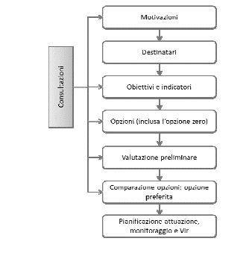

Le diverse fasi dell’Air non sono da intendersi in modo rigido sequenziali ma bensì si intersecano tra loro. “*L’Air è un modo strutturato di raccogliere, elaborare e produrre informazioni e, in quanto tale, consente all’amministrazione di accumulare nuove conoscenze nel corso del suo svolgimento, inducendo anche a tornare su elementi già parzialmente valutati mano a mano che nuove informazioni ed evidenze emergono. L’Appendice 2 riporta una checklist che supporta l’amministrazione durante lo svolgimento dell’Air*” ~~(~~pag. 16 della Guida).

**Analisi di contesto**

“*La corretta individuazione delle motivazioni dell’intervento è una delle fasi cruciali dell’analisi di impatto, in quanto da essa discendono tutte le valutazioni – e le decisioni – successive: dal problema da risolvere derivano gli obiettivi dell’intervento e, dunque, la formulazione delle opzioni alternative, nonché la loro valutazione*”.

La Guida evidenzia che le consultazioni risultano importanti proprio per individuare correttamente le motivazioni e le problematiche che sottendono l’intervento normativo ma che spesso però sono sottovalutate con il rischio quindi di perdere diversi punti di vista.

Esistono diverse motivazioni dell’intervento:

* di natura giuridica, per esempio riguardanti il recepimento della normativa europea da cui l’esame del quadro normativo potrebbe comprendere soluzioni diverse adottate dagli altri Stati membri portando così a definire opzioni diverse.
* di carattere economico e sociale basate sull’analisi di problemi rilevati e documentati anche tramite la raccolta di dati relativi alla distribuzione dei destinatari distinguendo tra cittadini e imprese

Nell’analisi delle motivazioni risultano utili gli studi, i rapporti di monitoraggio di settore e i risultati di una Vir già svolta nella materia oggetto di analisi o in materie affini.

“…*è essenziale raccogliere dati e informazioni sulla tipologia dei problemi da affrontare, sulla loro dimensione, nonché, laddove rilevante, sulla loro distribuzione per categorie di destinatari (distinguendo in primo luogo tra cittadini e imprese e, se necessario, tenendo conto di ulteriori ripartizioni per tipologia: popolazione per classi di età, livelli di reddito, ecc.; imprese per settore di attività economica, dimensione, ecc.) o territori. Ciò è possibile solo ricorrendo alla consultazione degli stakeholders interessati dall’intervento, grazie alla quale l’amministrazione può non solo ridurre l’asimmetria informativa che è tipica delle decisioni pubbliche, ma anche raccogliere evidenze che aiutino a valutare gli interessi spesso contrapposti che è necessario contemperare.*

*La consultazione è importante anche per comprendere le cause che determinano i problemi osservati, i motivi, cioè, che ne sono alla base. Una buona Air, infatti, non si limita a descrivere un problema, ma indaga le ragioni da cui esso scaturisce, perché è proprio da questa indagine che dipende l’individuazione delle soluzioni più appropriate*” (pag. 17 della Guida attuativa del Regolamento 169/2017).

Risulta importante individuare correttamente i problemi e di conseguenza i destinatari dell’intervento, soprattutto in alcuni settori quali l’ambiente e la salute. Occorre pertanto distinguere tra destinatari diretti ed indiretti e tra diverse sottocategorie considerando i diversi effetti che l’intervento potrà produrre.

Si riporta pertanto di seguito la Figura 3 raffigurante la classificazione dei destinatari (pag. 18 della Guida).

La corretta definizione dei destinatari risulta importante per comprendere l’ambito di intervento, per progettare diverse tipologie di consultazione e per valutare i costi e benefici delle diverse opzioni.

L’analisi del contesto di tipo quantitativo che consente di valutare la numerosità in base alla diversa tipologia dei destinatari si dovrebbe basare su dati empirici tratti da statistiche ufficiali, da archivi amministrativi e da altre fonti quali le consultazioni che a volte possono risultare l’unico strumento disponibile per la raccolta dati.

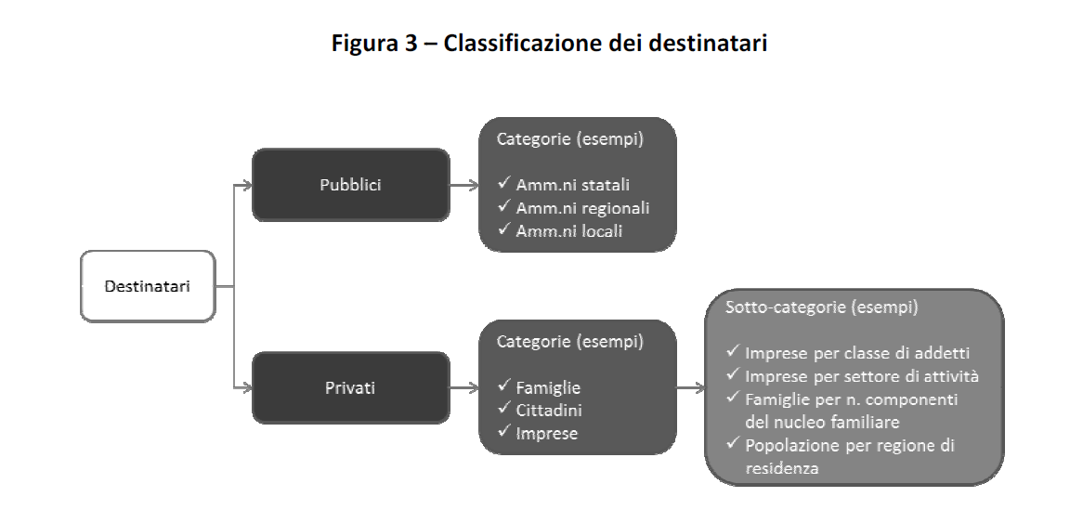

**Definizione degli obiettivi**

Individuati i problemi e quindi le motivazioni che portano all’intervento regolativo, si individuano di conseguenza gli obiettivi. La Guida evidenzia la necessità di distinguere tra obiettivi specifici e generali, di prevedere un orizzonte temporale per il loro perseguimento e di essere misurabili, tenuto conto delle fonti informative e delle basi di dati già a disposizione o che si prevede di realizzare. Nel corso dell’Air le nuove informazioni potrebbero far emergere nuove problematiche e quindi portare ad obiettivi diversi rispetto quelli inizialmente ipotizzati.

Gli obiettivi specifici devono essere associati a uno o più indicatori, collegati con gli obiettivi generali, e riferirsi ai risultati o agli impatti attesi (ad esempio, n. soggetti beneficiari di un determinato sussidio; tasso di disoccupazione giovanile nei prossimi 3 anni; ecc.). Gli indicatori possono essere anche qualitativi, quando ad alcuni obiettivi non sono associabili valori misurabili e in tal caso fanno riferimento ad una valutazione qualitativa (come ad esempio “alto, medio, basso”). Su questo aspetto, la Guida sottolinea che “*gli indicatori costituiscono una forma di raccordo tra analisi ex ante e verifica ex post: nella VIR, l’efficacia dell’intervento potrà essere più agevolmente verificata potendo beneficiare del monitoraggio definito nell’AIR*”.

**Individuazione ed elaborazione delle opzioni**

Come riporta la Guida, “*le potenzialità dell’Air si dispiegano appieno soprattutto quando l’analisi si riferisce a una pluralità di alternative e non si limita alla scelta tra l’introdurre o meno una determinata regolazione. Ciò conferma che l’Air dovrebbe essere avviata il prima possibile, quando le alternative tecniche, relative ai principali contenuti dell’intervento, non sono ancora state definite e comunque quando non è già disponibile uno schema di provvedimento. È proprio nella elaborazione e valutazione di un insieme di opzioni, infatti, che emerge il contributo che l’analisi d’impatto può offrire all’amministrazione, suggerendo modifiche alle alternative inizialmente ipotizzate, opzioni del tutto tralasciate, o mettendo in luce effetti sottovalutati che potrebbero influenzare in modo determinante la scelta finale*.” (pag.20).

Risultano inoltre importanti le consultazioni degli stakeholders al fine di definire il contenuto del provvedimento e non per la scelta del tipo di provvedimento più adatto.

**La valutazione delle opzioni**

La valutazione delle opzioni da confrontare dovrebbe partire da un’analisi preliminare volta all’esclusione di quelle inattuabili e poco vantaggiose.

Tra le opzioni va considerata l’opzione 0, assetto normativo vigente, finalizzata a valutare l’intervento con la situazione attuale. Tale opzione costituisce la “*baseline*”, cioè ciò che succederebbe se la situazione rimanesse invariata, ovvero costi e benefici che si avrebbero senza alcun intervento normativo.

Il confronto tra le diverse opzioni non dovrà solo tener conto quindi degli effetti su cittadini e imprese ma anche di quelli sulla pubblica amministrazione in quanto dall’attuazione di tali opzioni potrebbero derivare oneri amministrativi, nuovi uffici, enti, organismi e impatti organizzativi; risulta pertanto importante la collaborazione di diversi uffici e competenze interne all’amministrazione per svolgere una valutazione che supporti le scelte finali.

Individuate le opzioni concretamente fattibili ed efficaci il confronto tiene conto:

* dei vincoli normativi
* dell’efficacia attesa rispetto agli obiettivi
* della proporzionalità degli effetti
* della fattibilità tecnica
* delle risorse (finanziarie, organizzative, ecc.)
* dei tempi di attuazione
* della fattibilità economica, territoriale e sociale

La comparazione delle opzioni dovrebbe tener conto degli effetti sui destinatari coinvolti (cittadini, imprese, pubblica amministrazione) anche in considerazione dei diversi territori.

Come riporta la Guida attuativa del Regolamento 169/2017 a pag.23 “*Laddove ne ricorrano i presupposti, sono inoltre valutati impatti “specifici”, relativi a particolari aspetti (effetti sulle PMI, oneri amministrativi, effetti sulla concorrenza, rispetto dei livelli minimi di regolazione europea …). Operativamente, è opportuno innanzi tutto descrivere, per le principali categorie di destinatari dell’intervento, gli impatti (sia positivi che negativi) previsti da ogni opzione. La valutazione di tipo qualitativo può essere facilitata attraverso il ricorso a giudizi sintetici espressi in scale qualitative (del tipo “alto, medio, basso”) o quantitative (con ordinamenti basati su numeri o su simboli convenzionali che indicano l’intensità della variabile oggetto di valutazione).*

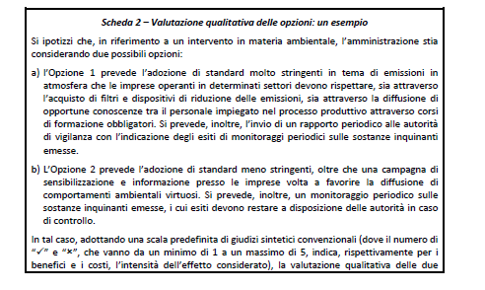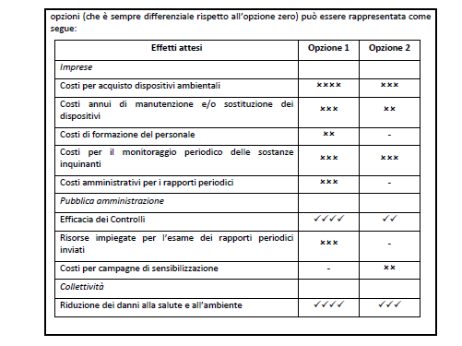

*...A questa valutazione di tipo qualitativo deve aggiungersi, ogni volta che ciò sia possibile, una stima quantitativa dei costi e benefici attesi…la valutazione delle opzioni dovrebbe includere una stima monetaria dei principali costi di adeguamento a carico delle imprese e una valutazione della riduzione attesa delle sostanze inquinanti espressa nella unità di misura ritenuta più opportuna (tonnellate per anno, concentrazione di particelle per volume d’aria, ecc.).*

Uno schema di sintesi della valutazione delle opzioni è fornito dalla Figura 4:

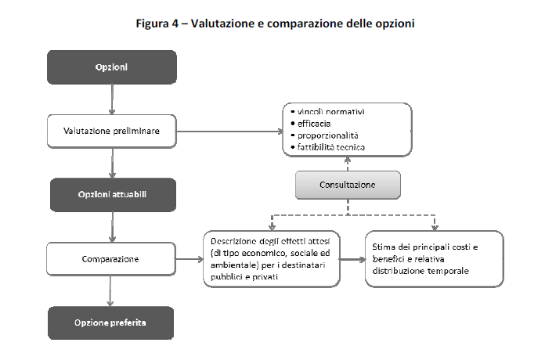

La valutazione delle opzioni introduce anch’essa informazioni importanti e utili che potrebbero portare alla modifica delle opzioni stesse.

Come riporta la Guida a pag 28 *“…l’individuazione dell’opzione preferita che si traduce, poi, nello schema di provvedimento che l’amministrazione intende proporre non è, infatti, il frutto di un solo criterio di scelta, ma deriva dalla considerazione di una pluralità di fattori e, in particolare, dei seguenti:*

*a) efficacia attesa di ogni opzione rispetto agli obiettivi specifici, tenuto conto del peso che ogni obiettivo riveste;*

*b) trade off tra i vari interessi in gioco, e valutazione degli incentivi, anche non finanziari, che determinate opzioni possono innescare e delle conseguenti reazioni che è possibile attendersi;*

*c) costi e benefici attesi, tenuto conto della loro dimensione complessiva, della loro ripartizione tra categorie di destinatari e della relativa distribuzione temporale.*”

**Attuazione e monitoraggio**

Risulta importante nella fase ex ante impostare da un lato, il monitoraggio relativo all’attuazione dell’intervento per capire problemi e criticità e per raccogliere informazioni utili alla fase di valutazione degli effetti VIR; dall’altro, impostare in che modo verificare gli effetti previsti.

Il monitoraggio relativo all’attuazione del provvedimento è impostato nella fase ex ante e risulta essere un processo programmato, continuo e sistematico di raccolta dati e informazioni sull’attuazione dell’intervento. Il monitoraggio impostato già nella fase di predisposizione dell’Air aiuta a definire le azioni necessarie per l’attuazione dell’intervento tenuto conto dei soggetti responsabili, dei destinatari, delle risorse e dei tempi. Sollecita l’amministrazione verso il raggiungimento di un risultato conforme alle aspettative e consente di organizzare tempi e risorse riducendo i costi, in quanto pianificare il monitoraggio previene successive azioni di recupero dati e informazioni a volte dispendiose.

Su questo aspetto, la Guida a pag.29 prevede che “*Nell’impostazione e nella attuazione del sistema di monitoraggio l’amministrazione responsabile tiene conto, in particolare, dei seguenti aspetti:*

*- completezza: il sistema deve essere in grado di coprire tutti gli obiettivi dell’intervento, tenendo conto della tipologia delle informazioni da acquisire……;*

*- affidabilità: può essere opportuno verificare la qualità e congruenza delle informazioni acquisite, anche in relazione al confronto con fonti diverse;*

*- responsabilizzazione: gli attori, sia interni che esterni all’amministrazione, da coinvolgere nel monitoraggio devono essere individuati con cura e responsabilizzati in modo trasparente per le attività da svolgere (ad esempio attraverso accordi fra amministrazioni);*

*- tempestività: il sistema deve essere impostato in modo anticipato rispetto all’avvio dell’intervento, potendosi così acquisire anche informazioni sulla situazione ex ante;*

*- adattabilità: il sistema deve essere flessibile, in modo da adattarsi agli sviluppi dell’intervento;*

*- consultazioni: alcuni passaggi delle attività di monitoraggio possono richiedere specifiche forme di consultazione, ad esempio nel caso di presenza di indicatori qualitativi o per ricerche su effetti non previsti o incongruenze dei dati non altrimenti spiegabili, per verifiche di contesto o sull’attuazione;*

*- proporzionalità: come per gli altri strumenti, anche le risorse del monitoraggio devono essere proporzionate all’importanza dell’intervento e dei suoi effetti*.”

La relazione Air comprende una sintesi iniziale che riporta le motivazioni, gli obiettivi, la descrizione dell’opzione scelta, la valutazione dell’impatto e le consultazioni svolte.

La Guida attuativa del Regolamento 169/2017 riporta nell’Appendice 2 la check list che supporta l’amministrazione per lo svolgimento dell’AIR.

Una volta conclusa l’AIR, l’amministrazione redige una relazione per documentare il processo di analisi e le conclusioni raggiunte, articolata in sezioni che ripercorrono le fasi di svolgimento dell’AIR.

Di seguito, si riporta l’Allegato 2 della Guida che contiene il modello di Relazione AIR e, a seguire, la scheda AIR dell’Assemblea legislativa dell’Emilia-Romagna.

**Modello di Relazione Air (allegato 2 della Guida)**

*Provvedimento:*

*Amministrazione competente:*

*Referente dell'amministrazione competente:*

*SINTESI DELL'AIR E PRINCIPALI CONCLUSIONI. Fornire, al massimo in 2 pagine, una sintesi semplice e comprensibile della valutazione effettuata (le motivazioni dell'intervento; gli obiettivi perseguiti; le consultazioni effettuate; l'opzione scelta e i relativi impatti).*

**1. CONTESTO E PROBLEMI DA AFFRONTARE**

*In questa sezione si descrive il contesto in cui si inserisce l'intervento normativo. Si illustrano le esigenze e le criticità di tipo normativo, amministrativo, economico, sociale, ambientale e territoriale constatate nella situazione attuale, anche tenuto conto del mancato conseguimento degli effetti attesi da altri provvedimenti. Si riportano, inoltre, le evidenze di tipo quantitativo che hanno supportato l'analisi, anche con riferimento al numero dei potenziali destinatari, pubblici e privati, dell'intervento, indicando le fonti informative utilizzate.*

**2. OBIETTIVI DELL'INTERVENTO E RELATIVI INDICATORI**

**2.1 Obiettivi generali e specifici**

*In questa sezione si riportano gli obiettivi che hanno guidato la formulazione dell'intervento normativo, gerarchicamente e temporalmente articolati e coerenti con i problemi di cui alla sezione 1.*

**2.2 Indicatori e valori di riferimento**

*Si riportano gli indicatori, preferibilmente quantitativi, associati agli obiettivi e i relativi valori di riferimento.*

**3. OPZIONI DI INTERVENTO E VALUTAZIONE PRELIMINARE**

*In questa sezione si descrivono le opzioni di intervento, inclusa l'opzione zero, considerate nel corso dell'analisi di impatto. In caso di recepimento di norme europee e di attuazione di deleghe legislative, l'opzione zero è considerata solo ai fini della valutazione delle opzioni alternative (cfr. Sez. 4).*

*Si illustra inoltre la valutazione preliminare delle opzioni descritte, con riguardo a: vincoli normativi; efficacia; proporzionalità; fattibilità (anche riferita alla disponibilità di risorse e ai tempi di attuazione). Si indicano, quindi, le opzioni che sono state considerate attuabili.*

**4. COMPARAZIONE DELLE OPZIONI E MOTIVAZIONE DELL'OPZIONE PREFERITA**

**4.1 Impatti economici, sociali ed ambientali per categoria di destinatari**

*Si illustrano i risultati della comparazione delle opzioni attuabili:*

*- principali impatti (benefici e costi attesi) per ciascuna categoria di destinatari di cui alla sezione 1;*

*- principali impatti (benefici e costi attesi) per la collettività;*

*- distribuzione temporale degli effetti considerati.*

**4.2 Impatti specifici**

*Si riporta la eventuale valutazione dei seguenti impatti:*

*A. Effetti sulle PMI (Test PMI)*

*B. Effetti sulla concorrenza*

*C. Oneri informativi*

*D. Rispetto dei livelli minimi di regolazione europea*

*4.3 Motivazione dell'opzione preferita*

*Si riporta la motivazione dell'opzione preferita alla luce della valutazione e comparazione svolta.*

**5. MODALITA' DI ATTUAZIONE E MONITORAGGIO**

**5.1 Attuazione**

*In riferimento all'opzione preferita si illustra la valutazione delle condizioni giuridiche, organizzative, finanziarie, economiche, sociali e amministrative che possono incidere in modo significativo sulla concreta attuazione dell'intervento e sulla sua efficacia. Sono indicati i soggetti responsabili dell'attuazione dell'intervento regolatorio, specificandone le rispettive funzioni.*

**5.2 Monitoraggio**

*Si descrive il sistema di monitoraggio dell'intervento, specificando i soggetti responsabili, le modalita' e la periodicità con cui saranno raccolti ed elaborati i dati e le informazioni relative agli indicatori di cui alla Sez. 1. Tali informazioni sono utilizzate anche ai fini della Vir.*

**CONSULTAZIONI SVOLTE NEL CORSO DELL'’AIR**

*In questa sezione si da' conto delle consultazioni svolte nelle varie fasi dell'analisi, riportando in particolare:*

*1. Una descrizione delle consultazioni svolte e delle relative modalita' di realizzazione;*

*2. L'elenco dei soggetti che hanno partecipato a ciascuna delle consultazioni;*

*3. I periodi in cui si sono svolte le consultazioni;*

*4. I principali risultati emersi dalle consultazioni.*

*Nelle consultazioni non rientrano i pareri di organi istituzionali.*

**PERCORSO DI VALUTAZIONE**

*Si illustrano il gruppo di lavoro, indicando gli uffici e le professionalità coinvolte, anche di amministrazioni diverse da quella competente, nonché' le eventuali consulenze esterne. Si descrivono le tappe del percorso di analisi, con indicazione delle eventuali difficoltà incontrate”.*

**STESURA DELLA RELAZIONE AIR**

Al termine dell’Air l’amministrazione in una scheda sintetica evidenzia i principali passaggi che verranno poi esplosi nel documento completo dell’Air[19].

Di seguito si riporta il modello di scheda Air predisposto dall’ Assemblea legislativa della Regione Emilia-Romagna

**Modello di scheda AIR dell’Assemblea legislativa della Regione Emilia-Romagna**

La redazione della scheda AIR assorbe le informazioni normalmente contenute nella scheda tecnico normativa (ATN) di cui all’art. 47 del Regolamento interno dell'Assemblea legislativa dell'Emilia-Romagna.

**Allegato A**

**GRIGLIA PER LA SCHEDA INFORMATIVA-DESCRITTIVA DEI POSSIBILI EFFETTI DELLA REGOLAMENTAZIONE**

**(AIR SEMPLIFICATA)**

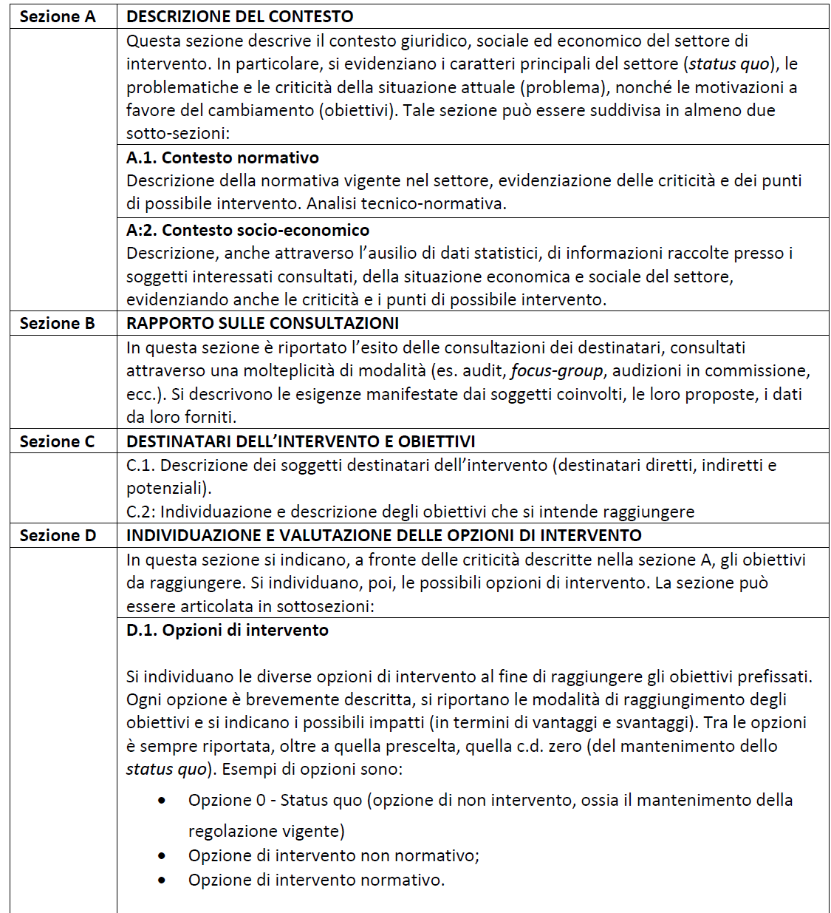

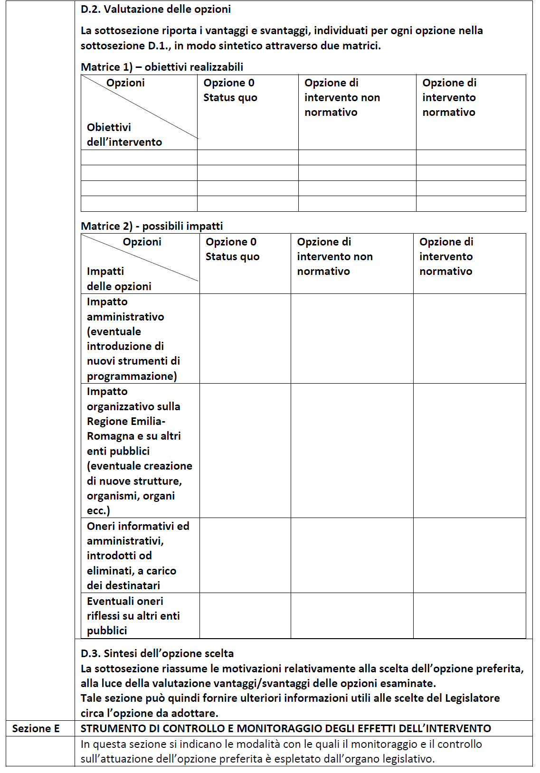

Dal 2016 ad oggi sono state realizzate quattro schede Air sui seguenti progetti di legge ora divenute leggi:

* “Norme per la promozione e il sostegno alle Pro Loco” (lr 5/2016),
* “Sostegno all’editoria locale” (lr 11/2017),
* “Modifiche alla legge regionale 28 luglio 2008, n. 16 (norme sulla partecipazione della Regione Emilia-Romagna alla formazione e attuazione del diritto comunitario, sulle attività di rilievo internazionale della Regione e sui suoi rapporti interregionali” (lr 6/2018)
* “Legge sulla partecipazione all’elaborazione delle politiche pubbliche. Abrogazione della legge regionale 9 febbraio 2010, n. 3” (lr 15/2018)

**Le consultazioni nell’Air**

Una fase dell’Air è relativa alla consultazione che mira a rilevare le esigenze dei cittadini, degli stakeholder (imprese, associazioni, organizzazioni no profit, ecc…) e delle pubbliche amministrazioni interessate al provvedimento, al fine di raccogliere i bisogni, e le criticità dei portatori di interesse e dei destinatari diretti e indiretti e scegliere quindi tra le opzioni regolative quella che comporta minori costi e maggiori benefici.

Nellafase di predisposizione dell’Air attraverso le consultazioni si possono cogliere criticità sulla situazione attuale.

Le consultazioni possono essere aperte o ristrette a soggetti predefiniti dall'amministrazione sulla base degli interessi coinvolti e considerando i destinatari dell’intervento normativo e le necessità informative si potrebbe ricorrere alle due modalità di consultazioni in via alternativa o congiunta e non costituiscono vincolo per l'istruttoria normativa.

Le consultazioni si svolgono secondo i princìpi di trasparenza, chiarezza e completezza dell'informazione, nel rispetto delle esigenze di speditezza connesse al processo. Le consultazioni quindi legittimano la decisione presa e rendono trasparente il processo legislativo dando voce anche a chi normalmente non ne ha.

L’uso di forme di consultazione è presente nelle guide sull’Air predisposte dai governi nazionali e nei documenti ufficiali dell’Ocse e dell’Unione europea e in questi ultimi sistemi politici sono previste forme di coinvolgimento flessibili e aperte.

Le principali problematiche nei processi di consultazione sono:

* scarsa inclusività di soggetti rilevanti in relazione all’obiettivo dell’intervento,
* tempistica non concorde con l’iter del processo legislativo,
* poca trasparenza,
* difficoltà nel reperire le informazioni e i dati empirici,
* difficoltà nell’identificazione di tutti i destinatari,
* scelta di posizioni di comodo convergenti evitando le conflittualità.

I cittadini e altri soggetti sono coinvolti nelle consultazioni pubbliche in tre modi più o meno inclusivi:

1. informazione, comunicazione passiva, unidirezionale dall’alto verso il basso senza alcun feedback in quanto relativa a decisioni già prese. Tale forma di comunicazione risulta adatta per comunicare i risultati di un’Air e la proposta normativa scelta
2. coinvolgimento bidirezionale per valutare vantaggi e svantaggi rispetto alle diverse possibilità di intervento normativo, finalizzato a raccogliere dati, per ottenere informazioni su esigenze e necessità e opinioni attraverso una circolazione di proposte di intervento regolativo o di ri-regolazione che potrebbe rispondere a quanto richiesto.
3. comunicazione esclusiva per negoziare delle proposte di intervento e giungere ad un accordo tra rappresentanti aderenti ad un tavolo decisionale. Tale tipo di coinvolgimento è simile a quello neo-corporativo e potrebbe escludere soggetti interessati Una consultazione i cui esiti concorrano alla decisione finale implicherebbe una forma di partecipazione politica nuova, diversa dalla democrazia rappresentativa.

Una consultazione di esperti in alcuni casi può portare a condizionamenti di natura economica, politica, etc.

Le consultazioni rendono la scelta normativa più legittima e indeboliscono le critiche da parte dei gruppi che avendo avuto la possibilità di partecipare non l’hanno fatto.

«*La previsione di una* *possibilità astratta di partecipazione ad un processo decisionale è già di per sé un modo per legittimarne l’esito, a prescindere dal suo contenuto*» (la consultazione nell’analisi dell’impatto della regolazione, Antonio la Spina e Sabrina Cavatorto, (2001:p 22).

Le metodologie più utilizzate per le consultazioni sono:

* inchieste campionarie;
* *panels*;
* interviste semistrutturate;
* *focus groups*.
* consultazione degli esperti.

La qualità di Air e consultazioni dipendono dal momento in cui si introducono nel processo legislativo.

Il processo consultivo dovrebbe proseguire anche durante l’attuazione dell’intervento ed ex post.

Le consultazioni dovrebbero sottostare a linee guida che assicurano l’accessibilità e la trasparenza.

Il successo delle consultazioni e dell’Air dipende dall’instaurarsi di circoli virtuosi all’interno delle arene decisionali.

Le consultazioni nell’ambito dell’Air e della Vir sono previste nell’art 16, 17 e 18 del DPCM n.169/2017.

Attraverso le consultazioni il proponente individua per l’Air le criticità, le opzioni di intervento e per la Vir valuta l’efficacia dell’intervento, la sua attuazione e impatto.

Le consultazioni possono essere aperte o ristrette e devono tener conto dei destinatari dell’intervento.

Le consultazioni devono tener conto dei tempi del processo e si svolgono secondo i princìpi di trasparenza, chiarezza e completezza dell'informazione.

La Guida attuativa del Regolamento al paragrafo 4.1 dispone che «...*l'Air è anche un modo per stabilire una relazione trasparente e costruttiva tra amministrazione e stakeholders nel corso dell'istruttoria normativa. Ciò spiega l'assoluta importanza di avviare l'analisi dal momento dell'ideazione dell'iniziativa normativa, senza attendere l'elaborazione dettagliata di uno schema di provvedimento, in modo da sfruttare al meglio le potenzialità dell'Air ed evitare di ridurla a un mero adempimento amministrativo…*».

Come illustrato nella figura 2 della Guida che di seguito si riporta, in tutte le fasi sopra descritte è importante considerare le consultazioni per individuare quindi le problematiche, i destinatari e scegliere l’opzione migliore e infine per valutare gli effetti e rimodulare l’intervento qualora se ne presenti la necessità, in ottica di ciclo della regolazione volto ad una *better regulation.*

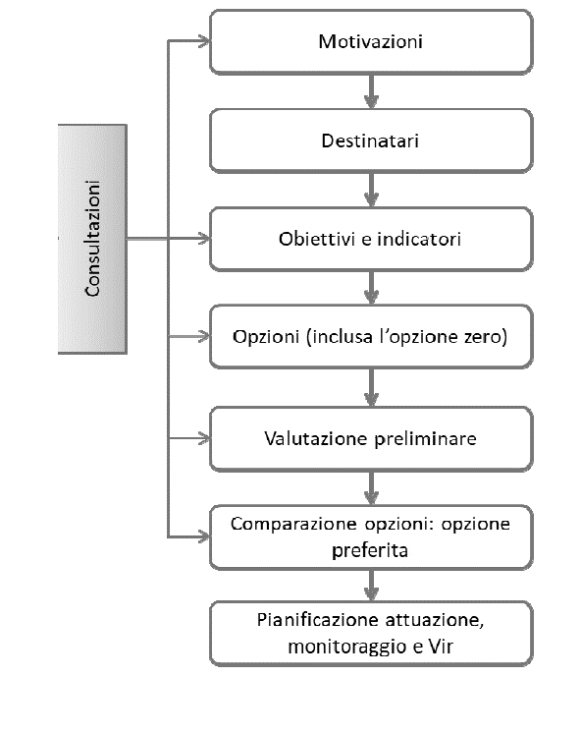

Fonte: figura 2 del Decreto del Presidente del Consiglio dei ministri 15 settembre 2017, n. 169

Le consultazioni sono disciplinate in diversi interventi legislativi ma i riferimenti principali sono: le [Linee guida sulla consultazione pubblica in Italia](http://www.gazzettaufficiale.it/eli/id/2017/07/14/17A04797/sg), adottate con la Direttiva PCM 31 maggio 2017 e le Linee guida per le consultazioni promosse dal Senato, annunciate nella seduta d’Aula del 12 settembre 2017, che costituiscono una rilevante novità in quanto definiscono princìpi e procedure uniformi per tutte le attività consultive realizzate dal Senato.

**La nuova legge della Regione Emilia-Romagna sulla partecipazione: dall’analisi dell’esperienza in un’ottica di ciclo della regolazione volto ad una better regulation**

Il Regolamento 169/2017 all’art 2, comma 1 riporta che AIR, VIR e consultazione sono strumenti che, tra loro integrati, concorrono alla qualità del processo normativo, dall'individuazione dei fabbisogni e delle priorità, all'ideazione degli interventi, alla loro attuazione, sino alla loro revisione, secondo un approccio circolare alla regolamentazione. Per tale motivo, l'AIR deve tenere conto degli esiti delle VIR, anche con riferimento a norme connesse per materia (articolo 8, comma 4) e, viceversa, le amministrazioni devono assicurare il monitoraggio dell'attuazione degli atti normativi attraverso la costante raccolta ed elaborazione delle informazioni e dei dati necessari all'effettuazione della VIR, con particolare riguardo a quelli relativi agli indicatori individuati nelle corrispondenti AIR (articolo 12, comma 6).

Uno stralcio di parte del provvedimento grafico tratto dalla Guida (parte 1) della DIRETTIVA DEL PRESIDENTE DEL CONSIGLIO DEI MINISTRI 16 febbraio 2018 -Approvazione della Guida all'analisi e alla verifica dell'impatto della regolamentazione, in attuazione del decreto del Presidente del Consiglio dei ministri 15 settembre 2017, n. 169 esplicita proprio quella visione ciclica dell’intervento normativo:

“…*la visione ciclica della regolazione è l’integrazione tra l’Air, la Vir (che riguarda la valutazione in itinere ed ex post) e le consultazioni e spiega il motivo per cui i contenuti dell’Air sono funzionali allo svolgimento della Vir. Esiste, infatti, un legame “bidirezionale” tra i due strumenti: da un lato, le fasi che caratterizzano la valutazione ex ante (identificazione degli obiettivi, degli indicatori e dei destinatari dell’intervento, analisi degli effetti attesi, ecc.) rappresentano un riferimento fondamentale per la conduzione di quella in itinere ed ex post; dall’altro valutazioni che consentano di evidenziare fallimenti dell’intervento regolativo, oltre che del mercato, possono fornire un rilevante supporto alla verifica della c.d. “opzione zero”, nell’ambito di un’analisi ex ante per successivi interventi di correzione e manutenzione*”.

Un esempio di quell’approccio circolare della regolamentazione che concorre alla qualità del processo normativo, così come definito dal DPCM n.169/2017 nel quale gli strumenti Vir, Air e consultazioni sono strettamente integrati tra loro è rappresentato dall’iter seguito per la lr n.15/2018 e l’abrogazione della lr n.3/2010.

La lr n.15/2018 rappresenta il frutto del gruppo di lavoro misto Giunta e Assemblea legislativa istituito a seguito della discussione in Commissione I competente, della relazione di ritorno in risposta alla clausola valutativa contenuta nell’art 18 della lr n.3/2010.

Il progetto di legge sulla partecipazione poi divenuta lr n.15/2018 nasce dalla volontà di introdurre alcune modifiche alla cosiddetta *legge regionale sulla partecipazione*, ovvero la legge n. 3 del 2010 “Norme per la definizione, riordino e promozione delle procedure di consultazione e partecipazione alla elaborazione delle politiche regionali e locali”.

La lr n.3/2010 nasceva dall’esigenza di contribuire a dare concreta rilevanza alla democrazia partecipativa promuovendo l'inclusione e il coinvolgimento dei cittadini e dei soggetti organizzati nei processi decisionali pubblici di livello locale e regionale. Lo strumento di controllo relativo all’attuazione della legge, all’impatto della stessa e ai suoi effetti sui destinatari, era predisposto attraverso la clausola valutativa[20] contenuta all’art 18 della lr n.3/2010 la quale disponeva che dopo cinque anni dall’approvazione della legge stessa, l’Assemblea legislativa, sulla base di una relazione predisposta dalla Giunta regionale, discutesse dell’esperienza compiuta. La Giunta regionale nell’autunno del 2016 in risposta alla clausola valutativa predispose una relazione[21] sull’esperienza compiuta e, ad esito della stessa, Giunta regionale e Assemblea Legislativa convennero circa la necessità di avviare un processo di modifica legislativa. In vista della revisione della legge, l’Assemblea legislativa, in collaborazione con la Giunta regionale, avviò un percorso di “ascolto partecipato” che, attraverso diversi strumenti e modalità, interpellò i soggetti del territorio, iniziando così un percorso di revisione partecipato, con ampia consultazione dei rappresentanti degli enti locali, del mondo delle associazioni, degli operatori sia pubblici che privati che hanno partecipato ai progetti svolti sul nostro territorio e dei singoli cittadini. Tale processo è esposto nella sezione dell’AIR “rapporto sulle consultazioni” relativa alla nuova legge sulla partecipazione la lr n.15/2018. Il percorso di ascolto realizzato risponde a quanto definito dal DPCM n.169/2017 nel quale gli strumenti Vir, Air e consultazioni sono strettamente integrati tra loro.

Allo scopo di avviare un processo di modifica legislativa che, a partire dall’esperienza condotta con la prima legge, potesse attribuire maggior valore e concretezza all’istituto della democrazia partecipativa, è stato istituito un gruppo di lavoro misto tra Assemblea legislativa e Giunta della Regione Emilia-Romagna.

Il gruppo di lavoro misto Giunta regionale e Assemblea legislativa per la revisione della legge ha raccolto i suggerimenti, le criticità e gli spunti emersi dagli incontri territoriali, dall’evento finale svoltosi presso l’Assemblea Legislativa, i contributi di AIP2 (Associazione italiana per la partecipazione pubblica) e quanto risultante dal “*Questionario Cittadino protagonista*” e ha proceduto nella redazione del nuovo testo sulla partecipazione: la legge regionale n. 15 del 2018 “Legge sulla partecipazione all'elaborazione delle politiche pubbliche. Abrogazione della legge regionale 9 febbraio 2010, n. 3”.

L’iter legislativo che ha portato all’approvazione della lr n.15/2018 e che rappresenta quell’approccio circolare alla regolazione che concorre alla qualità del processo normativo, così come definiti dal DPCM n.169/2017, è riportato nei seguenti punti:

1. Relazione di ritorno della Giunta regionale in risposta alla clausola valutativa (*art 18 della lr 3/2010*). La Giunta regionale per rispondere ai quesiti della clausola valutativa ha adottato due diversi strumenti:

* Focus group con esperti, responsabili, facilitatori che hanno seguito i processi partecipativi per conto della propria amministrazione
* Questionario a 1192 cittadini

Ad esito della relazione sulla clausola valutativa, la Giunta regionale e l’Assemblea Legislativa hanno avviato un processo di modifica legislativa allo scopo di attribuire maggior valore e concretezza all’istituto della democrazia partecipativa.

1. Percorso di ascolto partecipato “Diciamo la nostra”

* questionario online “Cittadino protagonista”, rivolto a tutti i cittadini
* incontri/eventi territoriali “Diciamo la nostra”, rivolti ad amministratori, referenti di progetti, rappresentanti di associazioni, operatori pubblici e privati e cittadini. Incontri territoriali organizzati in collaborazione con gli enti “ospitanti”: Ferrara, Città Metropolitana di Bologna, Ravenna e Reggio Emilia, Bologna con la creazione di appositi “gruppi di lavoro”.
* Incontro conclusivo del 22 settembre 2017 presso l’Assemblea legislativa della Regione Emilia-Romagna.

1. Suggerimenti e osservazioni provenienti dall’Associazione italiana per la partecipazione pubblica (AIP2)
2. Costituzione di un gruppo di lavoro misto Giunta regionale e Assemblea legislativa per la revisione della legge. Il gruppo di lavoro ha raccolto i suggerimenti, le criticità e gli spunti emersi dagli incontri territoriali, dall’evento finale svoltosi presso l’Assemblea Legislativa, i contributi di AIP2 e quanto risultante dal Questionario Cittadino protagonista.
3. Redazione scheda AIR di analisi d’impatto della regolamentazione

* Nella sezione dedicata alla “*Descrizione del contesto di riferimento: normativo e socio economico”* la scheda recepisce parte di quanto descritto nella relazione di ritorno presentata dalla Giunta in risposta alla clausola valutativa contenuta nell’art 18 della lr 3/2010
* Nella sezione dedicata a “r*apporto sulle consultazioni effettuate nella fase di stesura della proposta di legge”* tiene conto del percorso di ascolto partecipato “Diciamo la nostra”, del Questionario cittadino protagonista, dei suggerimenti di AIP2 e della relazione di ritorno presentata dalla Giunta in risposta alla clausola valutativa contenuta nell’art 18 della lr n.3/2010.

Lo schema seguente di figura 1 descrive quel ciclo della regolazione che in questo specifico caso va dalla valutazione della lr n.3/210 all’analisi dell’impatto del nuovo progetto di legge sulla partecipazione ora divenuta lr n.15/2018.

* Clausola valutativa art 18 lr n.3/2010
* Relazione di ritorno della Giunta regionale in risposta alla clausola valutativa
* Percorso di ascolto partecipato “Diciamo la nostra”
* Questionario “Cittadino protagonista”
* Raccolta osservazioni dell’Associazione italiana per la partecipazione AIP2
* Istituzione gruppo di lavoro misto Giunta e Assemblea della Regione Emilia-Romagna
* Deposito del progetto di legge
* Assegnazione del progetto di legge alla I Commissione
* Illustrazione in Commissione
* Udienza conoscitiva
* Audizione
* Presentazione scheda AIR – analisi di impatto della regolamentazione
* Discussione degli emendamenti in Commissione
* Illustrazione, discussione emendamenti e approvazione in Aula nella seduta del 17 ottobre 2018
* Pubblicazione sul Bollettino Ufficiale

La scheda Air relativa al progetto di legge sulla partecipazione, si compone di cinque sezioni rispondenti allo schema approvato con Delibera dell’Ufficio di Presidenza dell’Assemblea 36/2016 (Descrizione del contesto normativo, Analisi del contesto socio - economico, Individuazione dei destinatari dell’intervento e degli obiettivi, Individuazione e valutazione delle opzioni di intervento, Descrizione dello strumento per il controllo e il monitoraggio degli effetti dell’intervento).

Sulla banca dati Demetra all’indirizzo <http://demetra.regione.emilia-romagna.it>, all’interno della sezione “Valutazione politiche pubbliche” è possibile visionare la scheda Air prodotta dallo staff valutazione del Servizio Affari legislativi e coordinamento commissioni assembleari (a cura di Enzo Madonna, Andrea Orsi, Barbara Cosmani, Monia Masetti 2018) che rappresentano un concreto esempio di quel processo circolare volto alla better regulation.

**Fonti:**

* Guida all'analisi e alla verifica dell'impatto della regolamentazione, in attuazione del decreto del Presidente del Consiglio dei ministri 15 settembre 2017, n. 169, Direttiva del Presidente del Consiglio dei Ministri 16 febbraio 2018
* Relazione sullo stato di attuazione dell’analisi di impatto della regolamentazione (anno 2018). Doc. LXXXIII n. 2. Relazione trasmessa annualmente dal Governo alle Camere ai sensi dell’art.14 comma 10 della Legge 246/2005
* Relazione sullo stato di attuazione dell’analisi di impatto della regolamentazione (anno 2017), Doc. LXXXIII n.1. Relazione trasmessa annualmente dal Governo alle Camere ai sensi dell’art.14 comma 10 della Legge 246/2005
* Relazione sullo stato di attuazione dell’analisi di impatto della regolamentazione (anno 2016), Doc. LXXXIII n.5. Relazione trasmessa annualmente dal Governo alle Camere ai sensi dell’art.14 comma 10 della Legge 246/2005
* “L’AIR nel 2017, la relazione del Governo alle Camere”, Esperienze n.33. A cura dell’Ufficio Valutazione Impatto del Senato
* “Il nuovo regolamento in materia di AIR, VIR e consultazioni”, XVII Legislatura. A cura del Servizio per la qualità degli atti normativi del Senato
* Manuale operativo delle diverse tecniche per la valutazione della regolamentazione. POAT, DAGLE.
* L’analisi d’impatto e gli altri strumenti per la qualità della regolazione. Annuario 2015. Osservatorio AIR
* “Better regulation for better results. Momenti, soggetti e obiettivi delle politiche europee per la qualità della regolamentazione”. XVII Legislatura. A cura del Servizio per la qualità degli atti normativi del Senato
* “Accordo interistituzionale «Legiferare meglio» tra il Parlamento europeo, il Consiglio dell'Unione Europea e la Commissione Europea”. Accordo interistituzionale del 13 aprile 2016
* Comunicazione della Commissione Europea “Completare il programma Legiferare meglio: soluzioni migliori per conseguire risultati migliori”, COM(2017)651 final
* “L’analisi d’impatto della regolazione (AIR): l’esperienza dell’Assemblea legislativa della Regione Emilia-Romagna” di Monica Cappelletti (Rassegna trimestrale dell’Osservatorio AIR, luglio 2016)

1. “Legiferare con intelligenza nell’Unione Europea – Smart regulation in the European Union COM (2010) 543/3”
2. “Manuale operativo delle diverse tecniche per la valutazione della regolamentazione”, POAT DAGL
3. “Legiferare con intelligenza nell’Unione Europea – *Smart regulation in the European Union* COM(2010)543/3”, Documento Better regulation for better results
4. Fonte: DIRETTIVA DEL PRESIDENTE DEL CONSIGLIO DEI MINISTRI 16 febbraio 2018 - Approvazione della Guida all'analisi e alla verifica dell'impatto della regolamentazione, in attuazione del decreto del Presidente del Consiglio dei ministri 15 settembre 2017, n. 169. (18A02428) [(GU Serie Generale n.83 del 10-04-2018)](http://www.gazzettaufficiale.it/eli/gu/2018/04/10/83/sg/pdf)
5. COM(2015)215 “Legiferare meglio per ottenere risultati migliori-Agenda dell’UE”
6. Le consultazioni pubbliche vengono a loro volta regolamentate dalla Linee guida disposte nella direttiva 31 maggio 2017 della Ministra per la semplificazione e la pubblica amministrazione, pubblicata nella Gazzetta ufficiale n. 163 del 14 luglio 2017, con il fine di garantire anche attraverso la partecipazione dei cittadini maggiore trasparenza, inclusività ed efficacia, prevedendo anche la possibilità di ricorrere a modalità telematiche.
7. Relazione del Governo alle Camere sullo stato di attuazione dell’analisi di impatto della regolamentazione (anno 2017), Doc. LXXXIII n.1
8. Fonte: Osservatorio AIR
9. Il nuovo regolamento all’articolo 4 dispone che venga predisposto entro il 30 giugno e il 31 dicembre di ogni anno il Programma normativo semestrale contenente l'elenco delle iniziative normative previste nel semestre successivo, fatti salvi i casi di necessità ed urgenza. Tale Programma dovrebbe prevedere:

   a) una sintetica descrizione dell'oggetto e degli obiettivi; b) la sussistenza di eventuali cause di esclusione dall'Air, esplicitandone le motivazioni; c) le procedure di consultazione programmate; d) le amministrazioni coinvolte nel procedimento; e) i pareri da acquisire, inclusi quelli delle autorità indipendenti; f) gli eventuali termini legislativamente previsti per l'adozione dell'atto.
10. Linee Guida per la migliore regolamentazione (SWD(2015) 111)
11. Il crescente interesse per questa attività ha portato, ad oggi (novembre 2019, termine della X Legislatura), ad avere 61 leggi regionali vigenti con clausola valutativa. In seguito, Statuto e Regolamento hanno previsto la valutazione delle politiche tra le attività dell’Assemblea, istituzionalizzando l’impiego di strumenti come clausole e missioni valutative.
12. “Programma di semplificazione 2012/2013” predisposto dal Tavolo permanente per la Semplificazione e approvato dalla Giunta Regionale con la deliberazione n. 983/2012 e dall’Assemblea Legislativa con la risoluzione n. 3209/2012.
13. Programmazione, selezione, consultazione, trasparenza, promozione della partecipazione alle attività d’impatto svolte dalle istituzioni europee, cooperazione istituzionale
14. Nello Statuto, all’art.28 si prevede infatti che l’Assemblea *“esercita il controllo sull’attuazione delle leggi e promuove la valutazione degli effetti delle politiche regionali, al fine di verificarne i risultati”.* L’art.53 comma 1 stabilisce che leggi e Regolamento interno *“Prevedono altresì forme di monitoraggio sugli effetti e sui risultati conseguiti nella loro applicazione, in rapporto alle finalità perseguite”.* Tale valutazione si realizza prevalentemente con l’inserimento di clausole valutative nei progetti di legge (art.53 comma 2 dello Statuto e art.50 del Regolamento). La l.r. 18/2011 cita anch’essa l’applicazione delle clausole valutative
15. La Guida, al capitolo 3 (pag.9, 10, 92), specifica che all’interno dell’Amministrazione, l’Ufficio responsabile del coordinamento delle attività connesse all’effettuazione dell’AIR e della VIR, individuato ai sensi dell’art. 14 comma 9 della L. 246/2005 “assicura il coordinamento e la pianificazione delle attività di valutazione, la coerenza con le metodologie applicate con le indicazioni contenute nella Guida e nel Regolamento. Cura i rapporti con il DAGL e con le altre amministrazioni. Come mostrato dall’esperienza italiana ed estera, tale ufficio non può essere chiamato a svolgere l’analisi e la verifica d’impatto: sono le direzioni tecniche che detengono le necessarie competenze e informazioni per lo svolgimento dell’AIR e della VIR e che spesso costituiscono il centro propulsivo dell’attività normativa”. L’analisi delle diverse tipologie d’impatto che un’iniziativa normativa può produrre richiede competenze trasversali che possono variare in base al provvedimento e non esaurirsi in quelle di cui dispongono le direzioni tecniche. A tal fine, l’Ufficio responsabile del coordinamento istituisce un gruppo di lavoro assicurando il coinvolgimento oltre che delle direzioni competenti, di professionalità giuridiche, economiche, statistiche (attingendo ad esempio ai Nuclei di valutazione, all’ufficio di statistica, all’ufficio legislativo). Ove necessario, può avvalersi di esperti o di società di ricerca specializzate. Può inoltre coinvolgere altre amministrazioni ed enti pubblici in possesso di informazioni rilevanti per la valutazione.
16. “Nucleo AIR” è il “Gruppo di lavoro AIR del Nucleo di valutazione e verifica degli investimenti pubblici” del Dipartimento per la Programmazione e il Coordinamento della Politica Economica (DIPE) della Presidenza del Consiglio dei ministri.
17. Per approfondimenti si rinvia ai capitoli 7 e 10 della Guida.
18. La relazione specifica che, al netto della riduzione dell’attività normativa generalmente associata al passaggio della Legislatura, è ritenuto in linea con l’obiettivo atteso del Regolamento.
19. I passaggi sono rappresentati dai seguenti punti: a) motivazioni dell’intervento; b) obiettivi perseguiti;

    c) breve descrizione dell’opzione scelta; d) principali evidenze emerse circa la valutazione degli impatti sui destinatari; e) consultazioni effettuate
20. La Regione Emilia-Romagna per esercitare il controllo sull’attuazione delle leggi e la valutazione degli effetti ricorre alle clausole valutative, articoli di legge che dettano i tempi e le modalità con cui le funzioni di controllo e valutazione devono essere espletate. Le clausole valutative attribuiscono all’organo attuatore incaricato il compito di raccogliere informazioni, elaborare e infine comunicare all'organo legislativo lo stato di attuazione della legge (ad esempio, tempi e modalità di esecuzione, difficoltà emerse, conseguenze, etc..). Il comma 3 dell’art. 28 del Titolo IV dello Statuto della Regione Emilia-Romagnadispone che *«l’Assemblea esercita il controllo sull’attuazione delle leggi e promuove la valutazione degli effetti delle politiche regionali, al fine di verificarne i risultati. In riferimento al controllo sull’attuazione delle leggi, il Regolamento interno dell’Assemblea legislativa della Regione Emilia-Romagna riporta al Titolo IV art 50 la definizione e i contenuti delle clausole valutative*». La clausola valutativa prevede la possibilità di far ricorso a forme di valutazione partecipata che coinvolgano cittadini e soggetti attuatori degli interventi previsti e dispone i seguenti contenuti per la relazione di ritorno.
21. Le relazioni di ritorno predisposte dall’organo esecutivo rappresentano i documenti in risposta alle clausole valutative e sono presentate all’organo legislativo per l’attività di controllo sull’attuazione delle leggi e valutazione degli effetti delle politiche regionali